REDE MUNICIPAL DE ENSINO DE NOVO HORIZONTE - SC

ATIVIDADES COMPLEMENTARES 2º BIMESTRE
NÍVEL: ENSINO FUNDAMENTAL
4º ANO/2020

DISCIPLINAS ENSINO FUNDAMENTAL: LÍNGUA PORTUGUESA, MATEMÁTICA, INFORMÁTICA, INGLÊS, EDUCAÇÃO FÍSICA, ENSINO RELIGIOSO E ARTES

PROFESSORES:

Seni (49) 999293777
Erita (49) 999455237
Heremi (49) 984374510

REDE MUNICIPAL DE ENSINO DE NOVO HORIZONTE – SC

SUGESTÃO DE HORÁRIO PARA O DESENVOLVIMENTO DAS ATIVIDADES NA APOSTILA COM VÍDEO AULAS

ENSINO FUNDAMENTAL I

Segunda-feira | Terça-feira | Quarta-feira | Quinta-feira | Sexta-feira
Português  Informática | Matemática  Arte | História  Ed. Física  Português | Geografia  E.Religioso  Matemática | Ciências  Inglês  Espanhol

1ª SEMANA

LÍNGUA PORTUGUESA
Queridos alunos e alunas vamos iniciar nossas atividades estudando o Gênero textual o Jornal.
Vejam a importância deste meio de comunicação o Jornal. 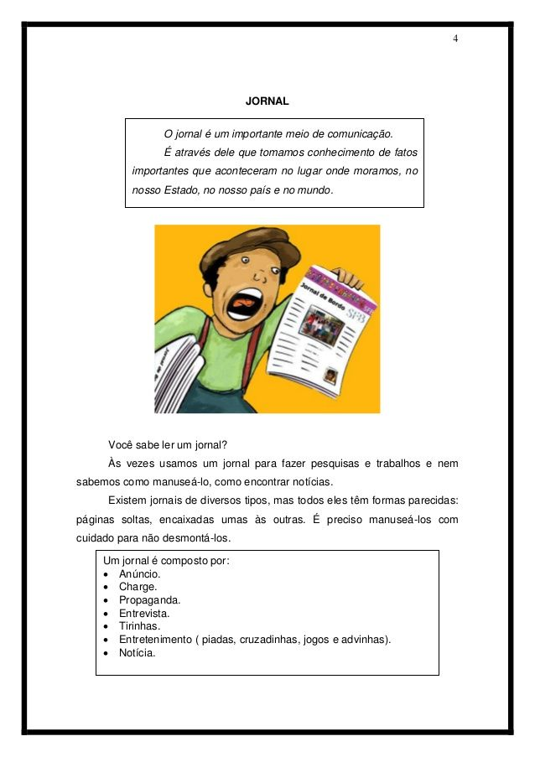

O jornal impresso

O Jornal impresso é um Importante meio de comunicação. É com a leitura de um jornal impresso tomamos conhecimento de fatos importantes que acontecem no Brasil e no mundo.
Existem jornais de diversos tipos, mas todos eles têm formas parecidas: páginas soltas, encaixadas umas às outras.

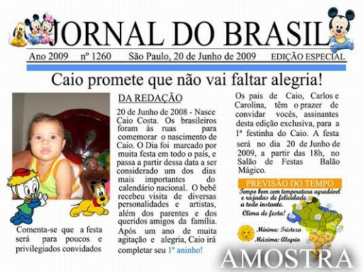
Fonte: http://portaldoprofessor.mec.gov.br/fichaTecnicaAula.html?pagina=e

- Responda em seu caderno:

- Qual é o fato noticiado?

........................................................................................................................................................................................................................................................................................................................................................................................................................................ ...................................................................................

- Onde e quando aconteceu o fato da notícia?
....................................................................................................................................................................................................................................................................................................... .....................................................................................

- Quais são os personagens envolvidos na notícia?
............................................................................................................................................................................................................................................................................................................................................................................................................................................................................................................................

- São personagens conhecidos no cenário nacional?
........................................................................................................................................................................................................................................................................................................ ....................................................................................

- É uma notícia completa?
........................................................................................................................................................................................................................................................................................................ ....................................................................................

- Qual é a fonte de onde foi retirada a notícia?
....................................................................................................................................................................................................................................................................................................... .....................................................................................

Em um jornal também temos ANÚNCIOS:

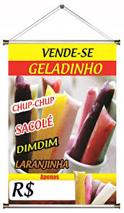
Quando queremos comprar, vender, encontrar alguma coisa, escrevemos um anúncio. Porém é importante saber que ele não se restringe apenas a um jornal; podemos encontrar anúncios em revistas, folhetos, cartazes de rua, na televisão, no rádio e até no cinema. E um anúncio pode ser escrito ou falado.
- Conforme o anuncio acima responda:
- Que produto está sendo anunciado?
.............................................................................................................................................................................................................................................................................................................................................................................................
- Quais palavras foram utilizadas para chamar a atenção sobre o produto?
.............................................................................................................................................................................................................................................................................................................................................................................................
- Você compraria esse produto? Por quê?
.............................................................................................................................................................................................................................................................................................................................................................................................
- Faça um anúncio dos produtos abaixo, utilize palavras que convença o consumidor a comprar seu produto, seja criativo:
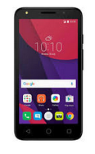

Importante meio de
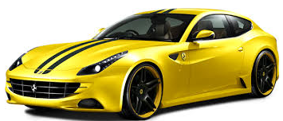

Fonte: https://acessaber.com.br/atividades/atividade-de-portugues-genero-textual-jornal-4o-ou-5o-ano/

MATEMÁTICA

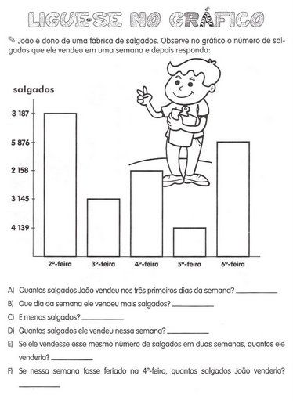
https://atividadespedagogicas.net/2014/09/atividades-para-interpretar-graficos-e-tabelas
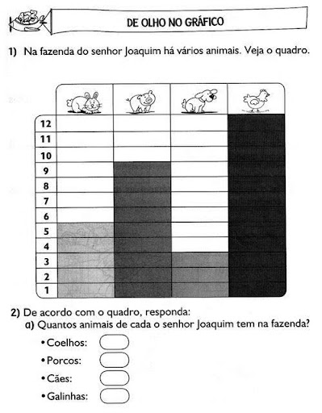https://atividadespedagogicas.net/2014/09/atividades-para-interpretar-graficos-e-tabelas

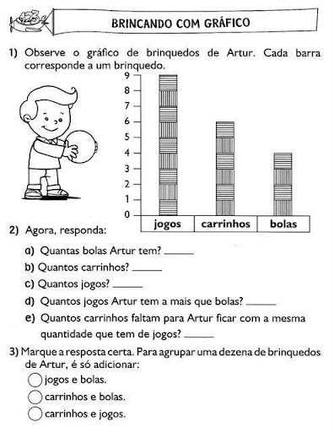
https://atividadespedagogicas.net/2014/09/atividades-para-interpretar-graficos-e-tabelas

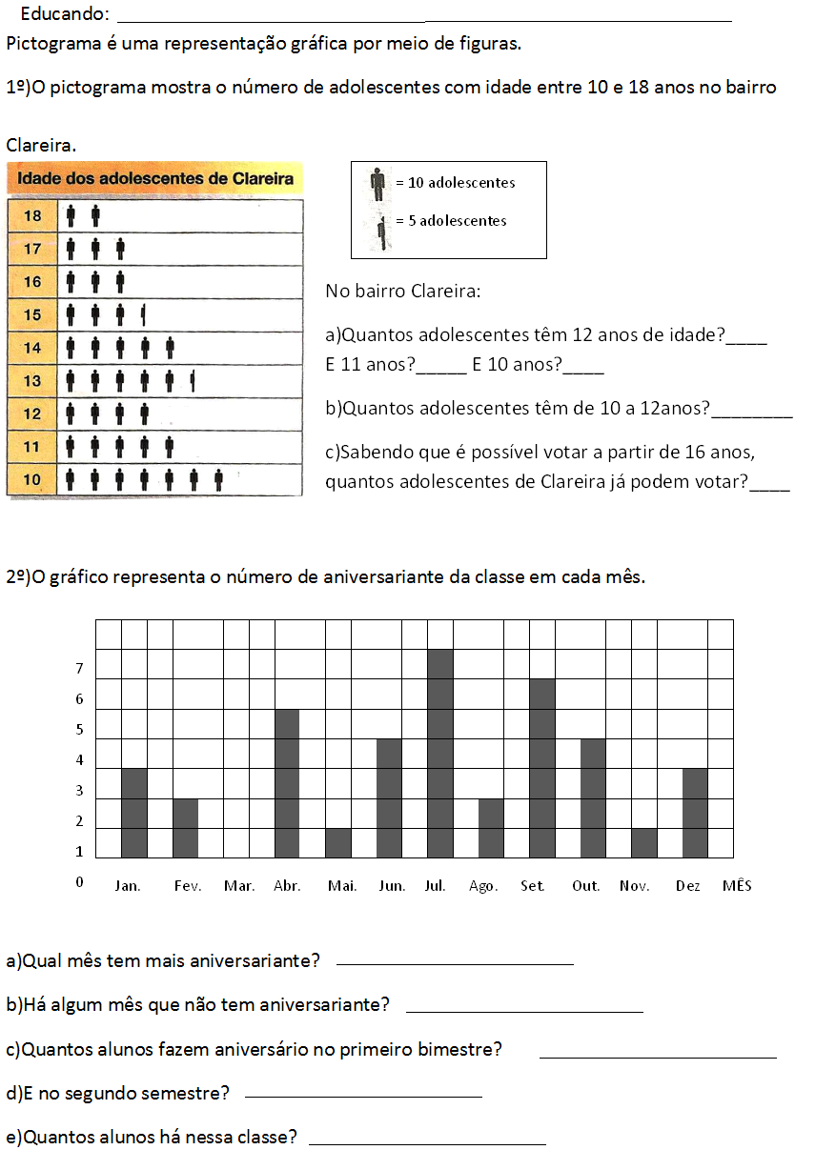
https://bellcardozo.blogspot.com/2016/01/atividades-com-graficos-5-ano.html

CIÊNCIAS
Misturas no nosso dia-a-dia

Mistura é o produto formado quando se adiciona dois ou mais materiais, como duas cores de pó diferentes ou dois sabores.
As misturas fazem parte do nosso dia -a - dia, quando vamos preparar os alimentos e precisamos misturar os ingredientes como no preparo de bolos, tortas, sucos, café, saladas de fruta, refogados.

Observação: a professora irá fazer uma gravação com a atividade prática e explicando o conteúdo.

Atividade prática

A água dissolve ou não alguns materiais?

Mistura I
- Um copo transparente de 50 mL de água + 1 colher de sopa sal de cozinha
- Coloque a água no copo e adicione 1 colher de sal de cozinha. Misture bem e observe a mistura.

Mistura II
- Um copo de 50 mL de água + 2 colheres de sopa de óleo de cozinha
- Coloque a água no copo e adicione o óleo de cozinha misture bem e observe a mistura.

Mistura III
- Um copo com 10 mL de água + 1 colher de sopa de areia
- Sucessivamente vá adicionando colheres de areia. Misture bem e observe o que acontece com a mistura água + areia.

Os materiais que são dissolvidos pela água são solúveis em água e os que não são dissolvidos são chamados de insolúveis em água.

Questões:

- Agora defina, solúvel ou insolúvel:

Água + açúcar: _______________
Água + óleo: _______________

- O que acontece quando a professora mistura a água com o sal?
______________________________________________________________________________________________________________________________

- O que acontece com a mistura da água com o óleo?
______________________________________________________________________________________________________________________________

- A água é capaz de dissolver algumas substancias?
______________________________________________________________________________________________________________________________

- O óleo quando misturado com a água é dissolvido?
______________________________________________________________________________________________________________________________

- Quando misturamos o sal com a água, é dissolvido?
______________________________________________________________________________________________________________________________

- Como a mistura de água e areia ficou após a quarta colher de areia? Explique o resultado dessa experiencia.
______________________________________________________________________________________________________________________________

- Que ingredientes você e sua família utilizam para fazer uma limonada?
_____________ + _____________ + ______________= ________________

Receita de um bolo

Questões:

- Quais ingredientes foram misturados acima?
______________________________________________________________________________________________________________________________

- Qual o produto final?
______________________________________________________________________________________________________________________________

- Em sua opinião o que faz dissolver algumas substâncias do bolo?
______________________________________________________________________________________________________________________________

- Em muitas situações do nosso cotidiano, misturamos materiais para obter um novo produto, no caso da mistura de ingredientes surgiu um bolo. É possível identificar no bolo pronto os ingredientes? Como você chegou a essa conclusão, justifique sua resposta.
______________________________________________________________________________________________________________________________
______________________________________________________________________________________________________________________________

Salada de fruta

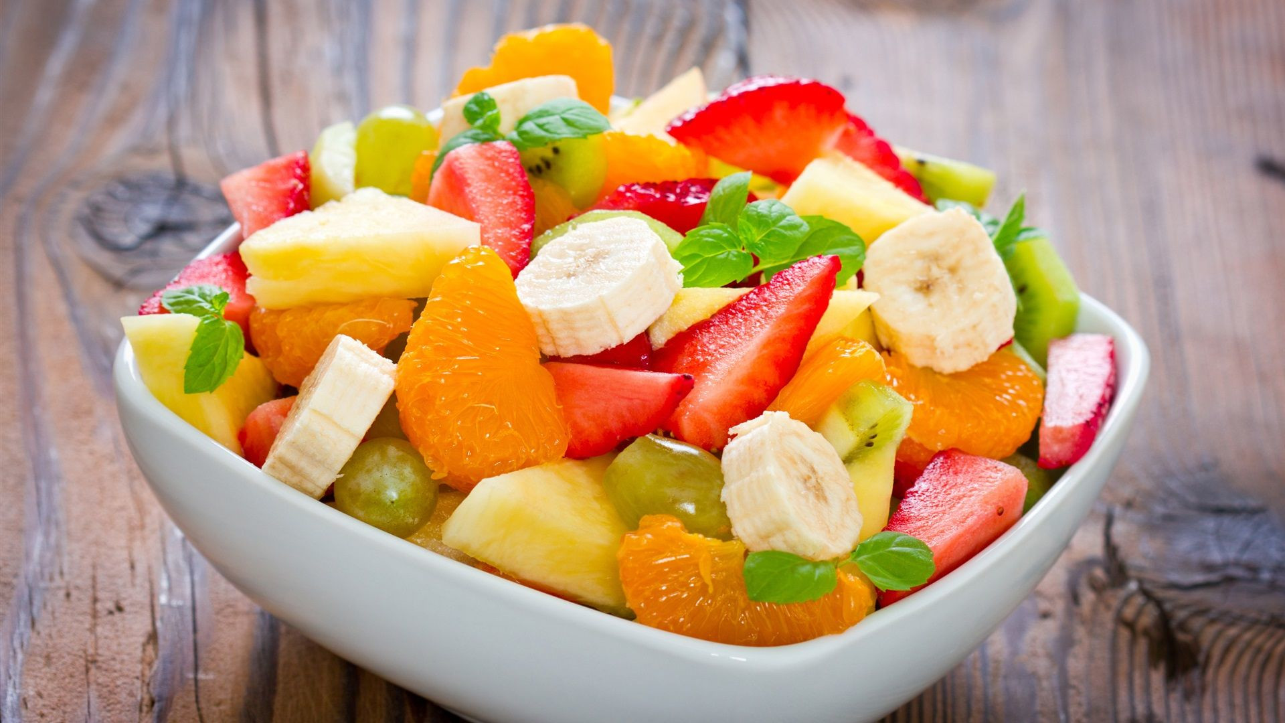

Em algumas misturas conseguimos perceber os materiais que as compõe, no preparo de uma salada de frutas, depois de pronta é possível identificar alguns ingredientes. Se sim, liste-os.
______________________________________________________________________________________________________________________________

GEOGRAFIA

Campo e cidade: espaços interligados

Os espaços que formam o município são o campo e a cidade, eles são interligados por diversos fatores que envolvem os seres humanos e o trabalho que realizam.

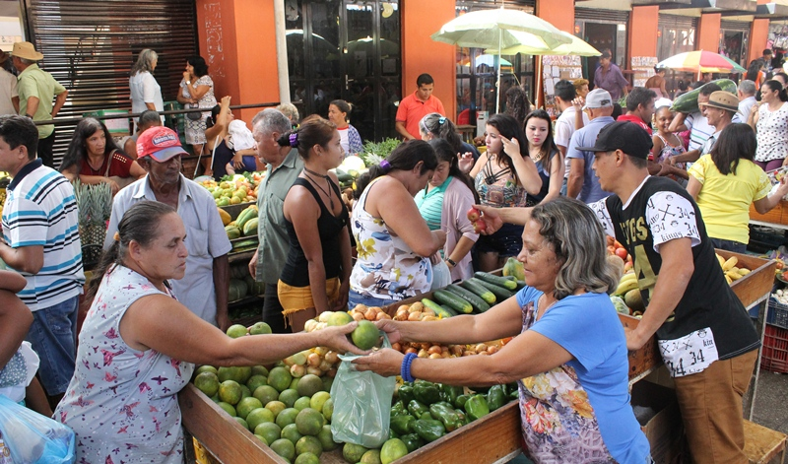

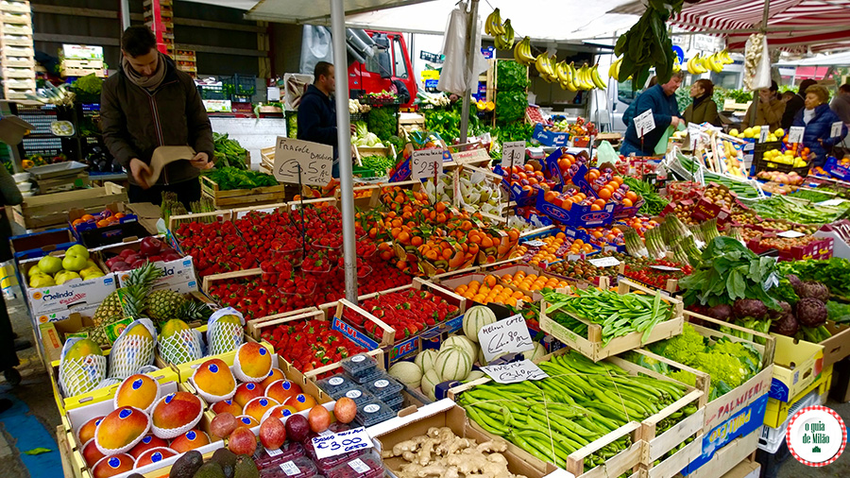

- Observe e descreva quais as atividades estão presentes nas imagens anteriores.
_________________________________________________________________________________________________________________________________________________________________________________________________________________________________________________________________________________________________________________

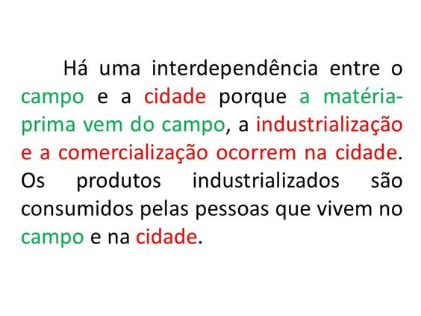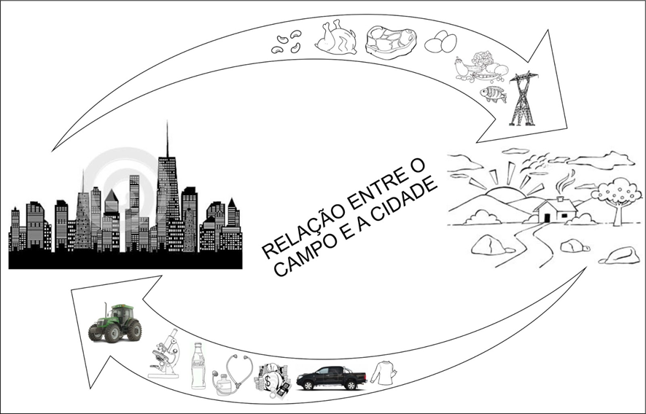

- Em sua opinião que tipos de serviços realizados no campo são importantes para a vida na cidade?
_________________________________________________________________________________________________________________________________________________________________________________________________________________________________________________________________________________________________________________

- Que tipos de serviços realizados na cidade são importantes para o campo?
_________________________________________________________________________________________________________________________________________________________________________________________________________________________________________________________________________________________________________________

- De onde vem os alimentos que são consumidos diariamente nas cidades principalmente os frescos como frutas verduras e legumes, até aqueles industrializados disponíveis na prateleira do supermercado?
_________________________________________________________________________________________________________________________________________________________________________________________________________________________________________________________________________________________________________________

- De onde vem o leite que tomamos?
_________________________________________________________________________________________________________________________________________________________________________________________________________________________________________________________________________________________________________________

- Como os alimentos são produzidos e transportados para o consumo diário?
_________________________________________________________________________________________________________________________________________________________________________________________________________________________________________________________________________________________________________________

HISTÓRIA

Indígenas, portugueses e africanos

O povo brasileiro é formado principalmente por três raças.

- Índios: os primeiros habitantes do Brasil;
- Brancos: os europeus, principalmente os portugueses;
- Negros: africanos trazidos para trabalhar como escravos.

Da mistura dessas três etnias descende a maioria da população brasileira.
Apesar de ser um povo basicamente formado pela mistura de índios, portugueses e africanos, também estão presentes na formação do povo brasileiro os italianos, os espanhóis, os alemães, os árabes, os japoneses, dentre outros.
O Brasil tem grande diversidade cultural! Muitas dessas tradições se formaram a partir da influência de indígenas, portugueses e africanos, povos que conviveram nos primeiros anos da colonização do Brasil.

Heranças culturais- atividades que fazem parte do nosso cotidiano que herdamos de nossos ancestrais.

Negro
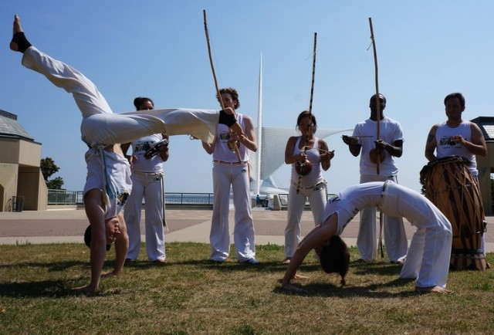 Jogando capoeira

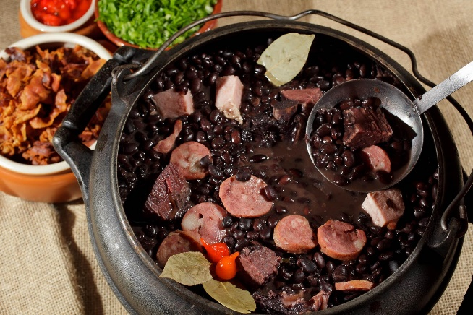 Feijoada

Portugueses:

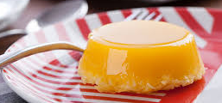 Quindim

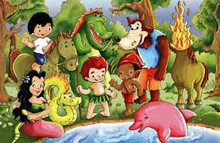 Folclore

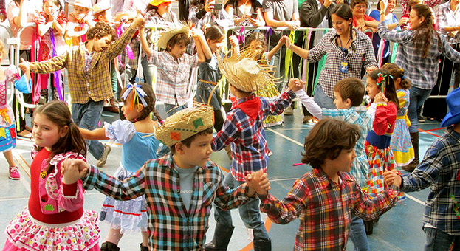 Festas juninas

Indígenas

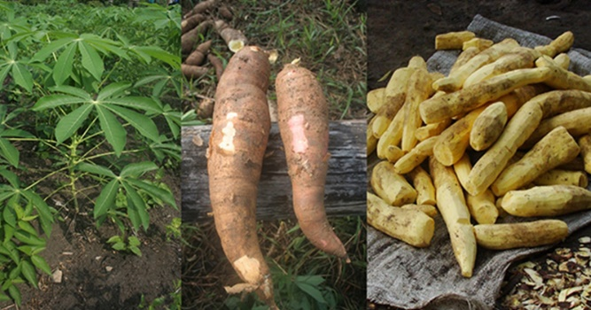 Mandioca

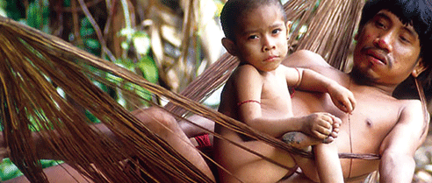 Rede

Questões:

- Você já conhecia a origem das atividades/alimentos/objetos retratados nas fotos? Comente o que você sabe sobre cada uma delas?
_________________________________________________________________________________________________________________________________________________________________________________________________________________________________________________________________________________________________________________
_________________________________________________________________________________________________________________________________________________________________________________________________________________________________________________________________________________________________________________

INGLÊS
Professora: Vera C. C. Balen
Telefone / Whatsapp: (49) 988242581
Email: verabalen@hotmail.com

- Com a ajuda de alguém da sua family coloque o nome dos membros no lugar correto. Depois pinte bem bonito. Observe o vocabulário abaixo e copie-o no caderno:

Vocabulário:
Grandmother – vovó Grandfather - vovô
Mother- mãe Father - pai
Me- eu Brother- irmão Sister- irmã
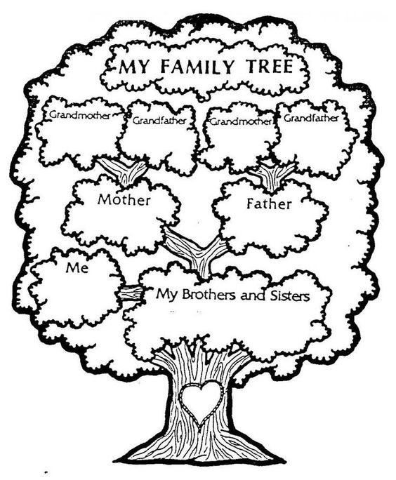

https://onlinecursosgratuitos.com/12-atividades-de-ingles-family-tree-para-imprimir/
MINHA ÁRVORE DA FAMÍLIA
ARTES
Professora: Marilak.r@hotmail.com Whats; (49) 9 85034436
Aluno (a): _________________________________________________
Olá galerinha, como estão? Se cuidando? Estou com muita saudade de vocês!
Não vejo a hora de voltarmos para a escola, mas enquanto não podemos, continuamos com as atividades em casa. E gostaria que fizessem com muito capricho! Vamos começar?
Nessa apostila, vamos continuar trabalhando sobre as cores, já vimos cores primárias, cores secundárias, cores quentes, cores frias, cores neutras, monocromia, policromia... então vamos relembrar.
As Cores Primárias são cores puras e a partir delas é que se formam as outras cores.
Pinte a obra abaixo com as cores primárias:
Composição, de Piet Mondrian.
Fonte:https://br.pinterest.com/eliseteaparecida/dicas-de-estudo/

ENSINO RELIGIOSO
Professora: Gilvane
Contato/whatsapp: (49) 9 9904-7526
Disciplina: Ensino Religioso
4º Ano

ATIVIDADE PRIMEIRA SEMANA - 04/06

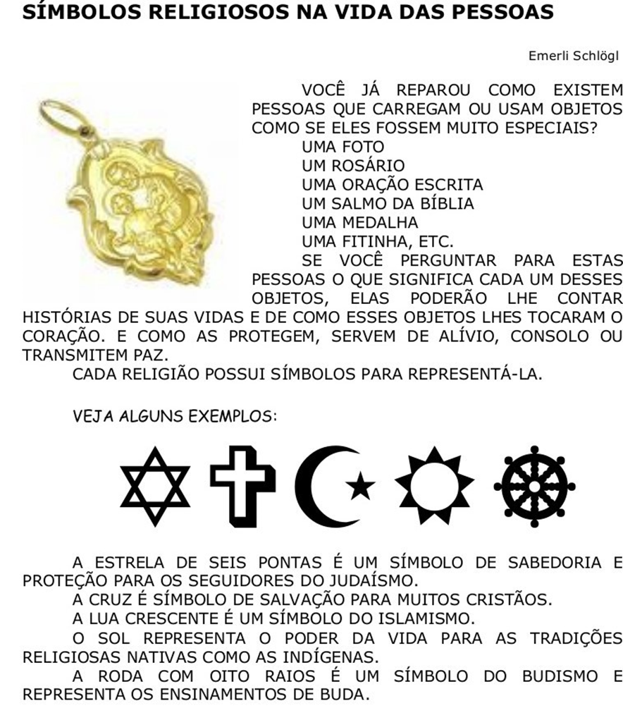
Fonte: https://www.slideshare.net/amegaertner/apostila-do-1-ano-5-ano-2011

Atividades

1) Você conhece alguns símbolos religiosos? Desenhe 5 símbolos e escreva o nome de cada um depois comente o significado de cada um:

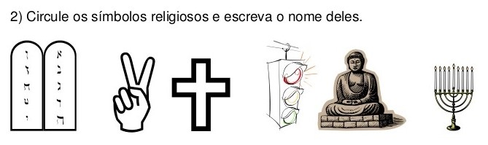

INFORMÁTICA

Turma: 4º Ano
Professor: Eduardo Pedro Janceski
WhatsApp: (49) 99999-0818

- Dando continuidade as tabuadas, utilize o editor de texto Word ou Bloco de Notas para digitar apenas as tabuadas do 3, 4, 6 e 7.

EDUCAÇÃO FÍSICA
Professora: Ezequiele Furlanetto
Whatsapp: 049998034774

BRINCADEIRAS E JOGOS POPULARES NO BRASIL
As brincadeiras envolvem movimentos do corpo, quando você corre, pula, brinca, dança, realiza atividades físicas. Você sabia que as brincadeiras e jogos populares que conhecemos já existem há muito tempo? Eles fazem parte do nosso Folclore, pois, foram criados, passados e transformados de um país, uma região e cidade para outra. Assim, as brincadeiras e jogos populares possuem uma história em cada lugar que foi criado.
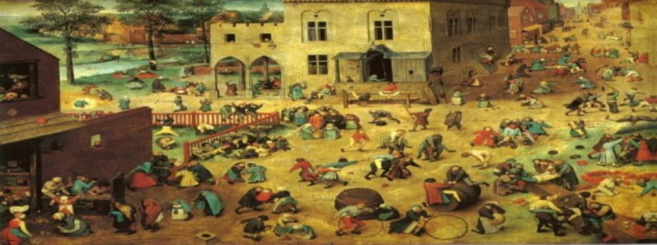

(QUADRO DE PIETER BRUEGHEL – Jogos Infantis 1560).
http://www.saosebastiao.sp.gov.br/ef/pages/cultura/jogos_e_brincadeiras/brincadeiras_populares/
Atividade 01: Você conhece alguma brincadeira ou jogo da cultura popular? Descreva um jogo ou brincadeira que você conhece.

- a)Nome: _______________________________________________________________

Como brincar: _______________________________________________________________ _______________________________________________________________ _______________________________________________________________
_____________________________________________________________________________________________________________________________________________________________________________________________
ESPANHOL

ATIVIDADES PARA O 4º ANO
PROFESSORA: ELIS PAULA BOITO
TELEFONE/ WHATAPP: (49) 9 9829 5289
E-MAIL: elispaula04@gmail.com
LOS SALUDOS (AS SAUDAÇÕES).
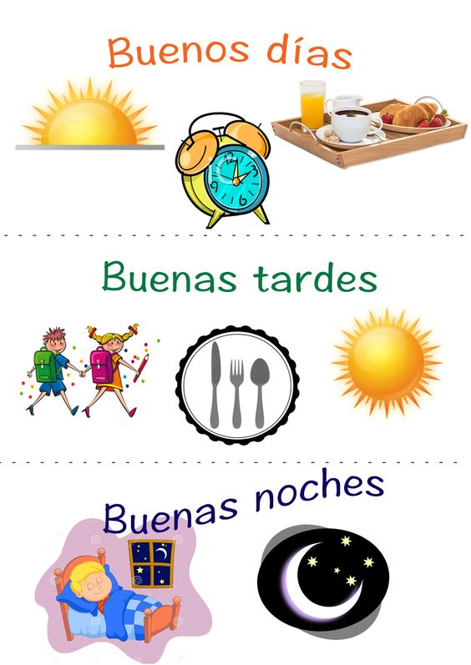
COMPLETA LOS SALUDOS (COMPLETE AS SAUDAÇÕES).
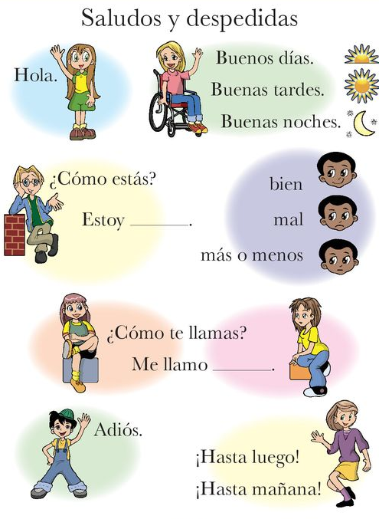
LOS SALUDOS:https://www.youtube.com/watch?v=4deUxsQOGpshttps://www.youtube.com/watch?v=tK0vp8LlDiM

- VAMOS OBSERVAR “ LOS COLORES ( AS CORES) ABAIXO E ASSITIR O VÍDEO DISPONÍVEL NO LINK:https://www.youtube.com/watch?v=A82dmTW83d8 PARA VOCÊ APRENDER A PRONÚNCIA CORRETA DAS CORES EM ESPANHOL. PODERÁ ASSISTIR QUANTAS VEZES NECESSÁRIO.
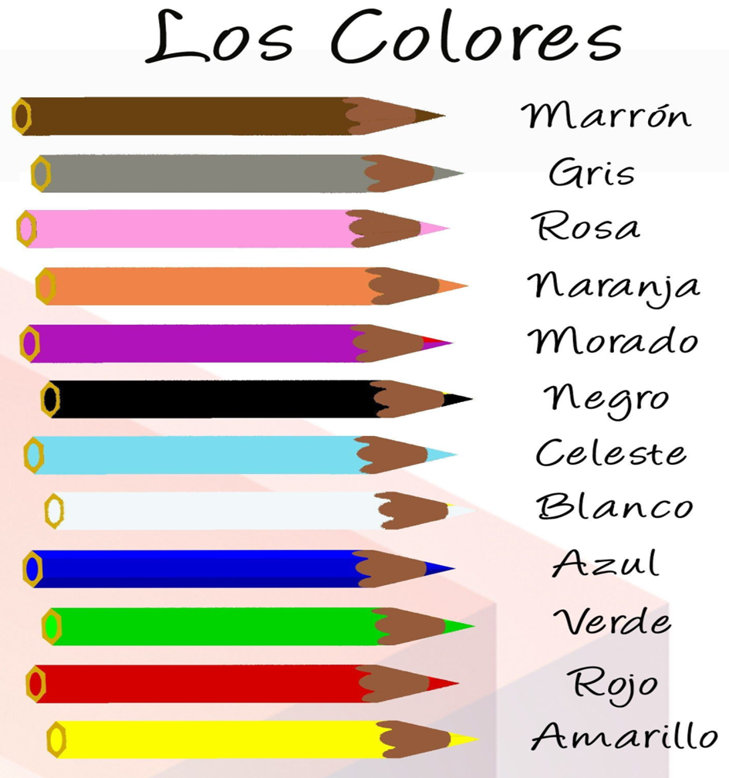
Fonte: https://br.pinterest.com/pin/74330511347650092
2ª SEMANA

LÍNGUA PORTUGUESA

Queridos alunas e alunos vamos recordar o que já estudamos sobre o singular e plural.

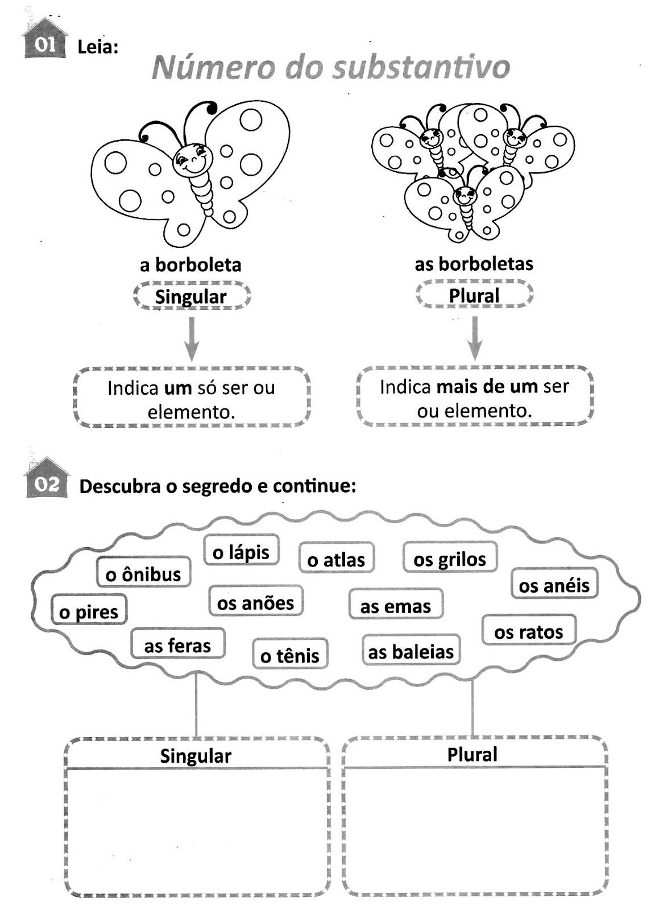

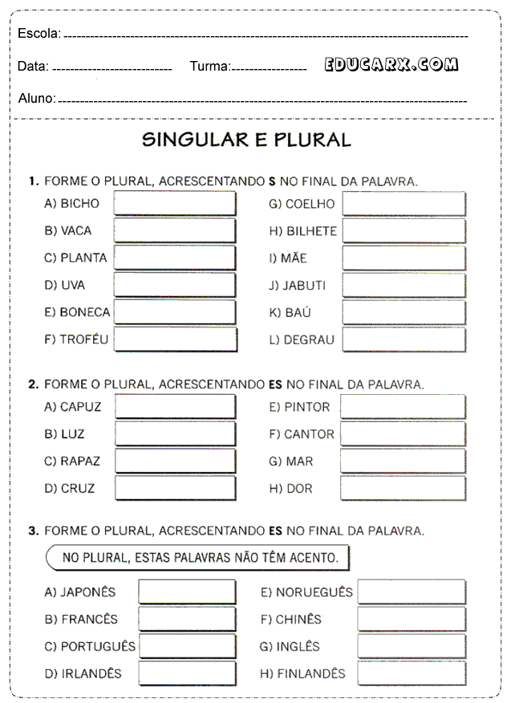

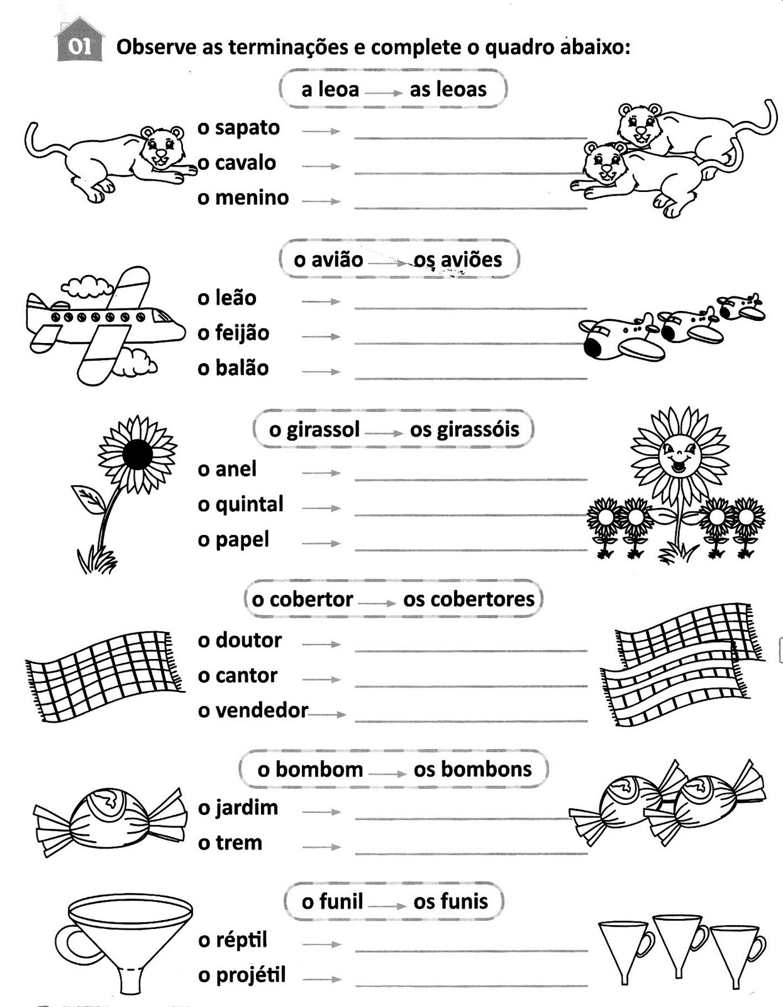

Atividades
- Passe as palavras abaixo para o plural:
- balão:
- vaca:
- computador:
- moeda:
- chave:
- prato:
- gato:
- armário:

- Passe as frases abaixo para o singular:
- As meninas gostam de comer bananas.
............................................................................................................................................................................................................................................................
- Os meninos saíram para brincar de carinhos.
..............................................................................................................................................................................................................................................................
- As mães estão fazendo compras.
.............................................................................................................................................................................................................................................................
- Márcia ganhou presentes.
..............................................................................................................................................................................................................................................................

- Complete as frases com palavras abaixo, usando-as no singular ou no plural:
Casa – boneca – bexiga – caderno – livro
- As _____________________ estão limpas e arrumadas.
- A menina gostou da sua ___________________________ nova.
- Na festa de beatriz haviam muitas__________________________ coloridas.
- O____________________ do Marcos é do ben 10.
- A professora traz muitos _________________________ para a escola.

- Assinale a única alternativa em que todas as palavras estão escritas corretamente.
( ) alemães, charlatães.
( ) catalões, escrivães.
( ) cães, tabeliões.
( ) capelões, pães.
( ) capitães, cidadões.

- Assinale a alternativa em que o plural está incorreto:
( ) velozeis.
( ) leões.
( ) plantões.
( ) vapores.

- O plural das palavras abaixo está CORRETO em:
( ) quartel – quartéis.
( ) capitão – capitões.
( ) fogão – fogãos.
( ) farol – faroles.

- Marque a alternativa cujos substantivos recebem o acréscimo de ‘es’ para a marcação do plural:
- cor, hambúrguer, hotel.
- humor, mulher, anel.
- colher, cor, chafariz.
- sabor, cadeira, elevador.
- rumor, chafariz, céu.

MATEMÁTICA
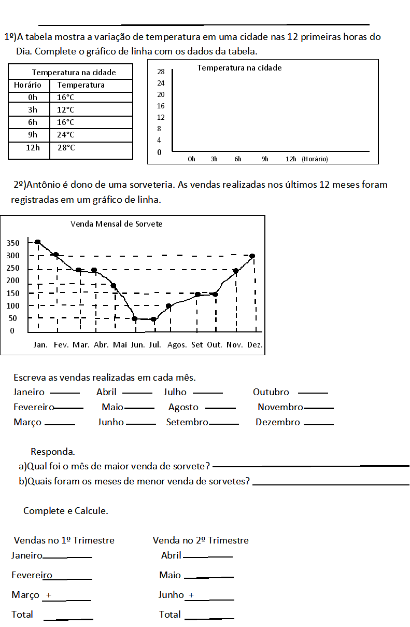
https://bellcardozo.blogspot.com/2016/01/atividades-com-graficos-5-ano.html

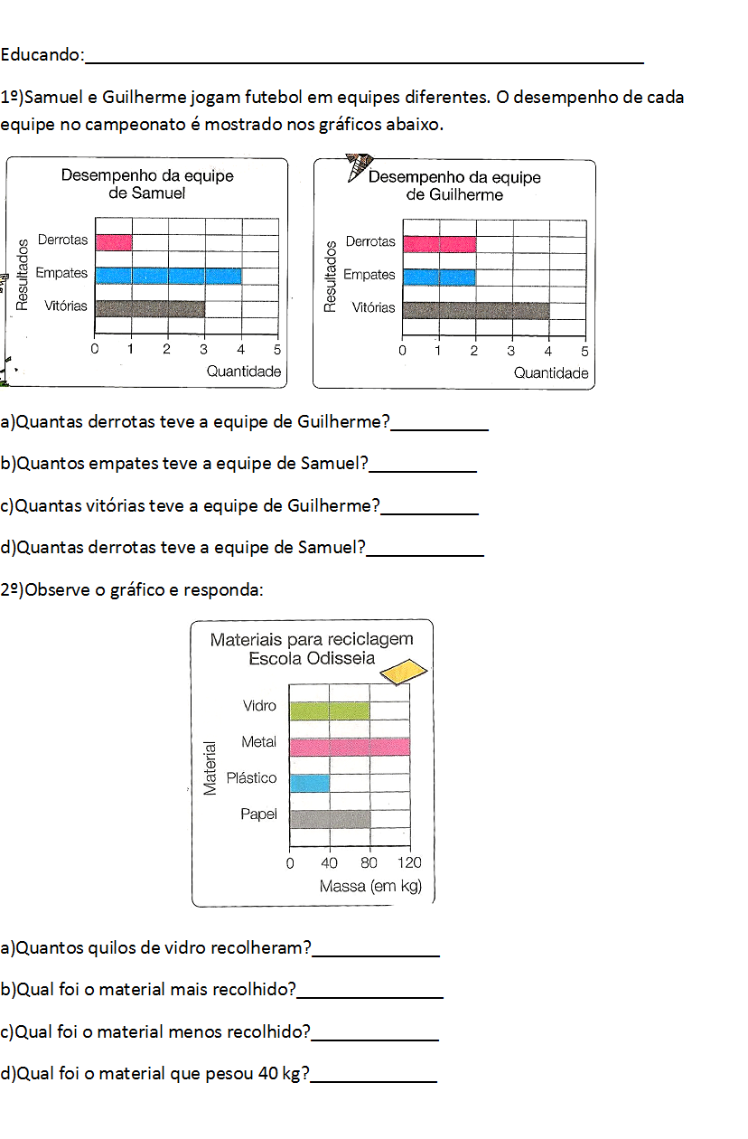https://bellcardozo.blogspot.com/2016/01/atividades-com-graficos-5-ano.html
Resolver no livro de matemática:
- Exercício 1 da página 76
- Exercício 2 da página 77
- Exercício 5 da página 79
- Exercício 6 da página 80
- Exercício 8 da página 81

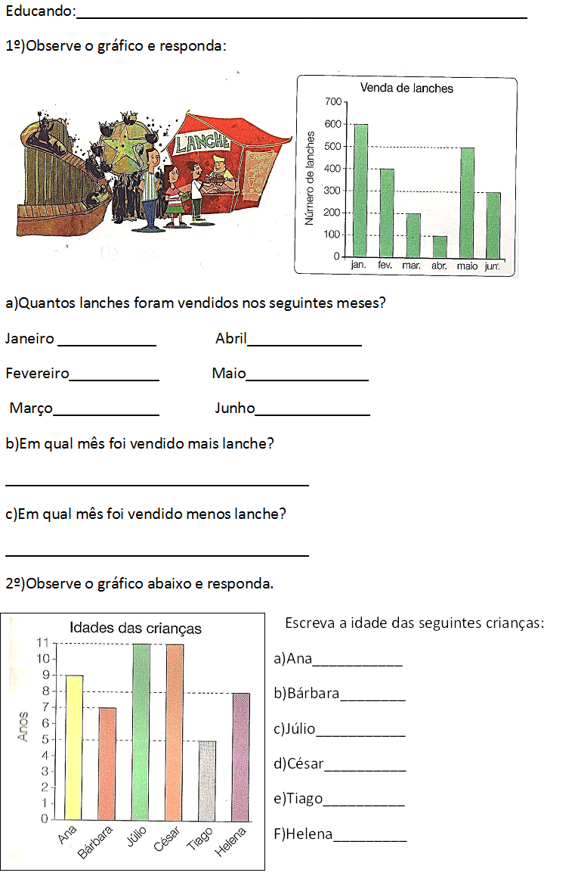
https://bellcardozo.blogspot.com/2016/01/atividades-com-graficos-5-ano.html

Toda tabuada é uma soma de parcelas iguais. Assim em 4x7 temos 7+7+7+7.

Complete as tabuadas:
- 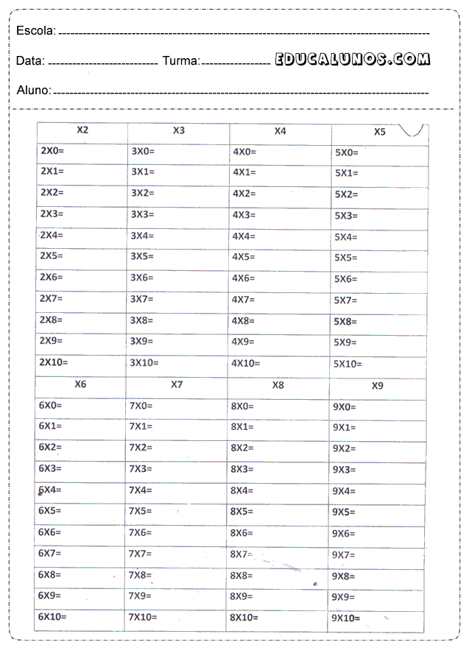
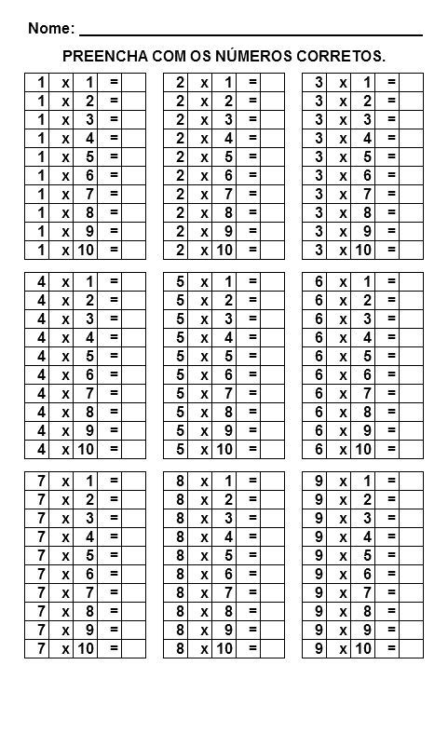https://onlinecursosgratuitos.com/110-atividades-de-matematica-para-3o-an
CIÊNCIAS

Estados físicos das misturas

Não é somente na cozinha que encontramos misturas, você já observou uma parede de concreto ela parece ser feita de um único material, mas na realidade são compostas de misturas, como, areia, cimento, água e pedras.
A roda do carro, parece ser feita de um único material, mas na realidade são compostas de alguns materiais que se misturam quando aquecidos e em seguida são moldados.
O ar atmosférico também é constituído de vários gases, mas nós não conseguimos vê-los, são eles, o gás carbônico, gás oxigênio e o gás nitrogênio.
Existem três estados físicos em que as matérias podem se apresentar: o sólido, o líquido e o gasoso.

- No estado sólido, as partículas se encontram aglomeradas, condensadas, fortemente unidas, dando a forma ao objeto ou ao corpo. Como exemplo de estado sólido temos a cadeira, a mesa, o lápis, o ferro, um toco de madeira, dentre vários outros. O gelo é a água em estado sólido.

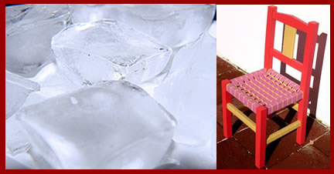
- No estado líquido, as partículas (aquilo que nomeamos como pedacinhos) encontram-se menos unidas, não tendo uma forma determinada. Podemos observar que os líquidos sempre se adaptam ao formato do recipiente em que são colocados. É só você se lembrar de um copo com água, um vaso de flores ou mesmo a água derramada sobre o chão.

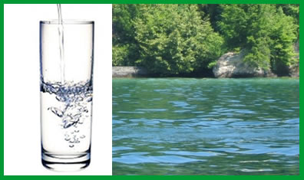

- No estado gasoso os corpos também não possuem formas próprias, mas se espalham pelo espaço. Nesse estado, os pedacinhos estão ligados de forma bem fraca, deixando o corpo (gás) sem forma nem volume definidos. Podemos observar o estado gasoso quando tomamos banho bem quente e aparece uma fumaça esbranquiçada que sai da água. Essa fumaça é a água menos condensada, pouco unida, sendo espalhada pelo ar. Outro exemplo é quando a mamãe abre uma panela de comida bem quente e sai uma fumacinha de dentro dela. Isso é vapor, ou seja, o corpo em estado gasoso.

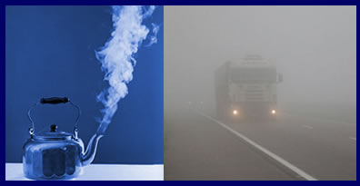

Questões:

- Assinale com um x os estados físicos das misturas indicadas:

Mistura | Sólido | Líquido | Gasoso
Suco de laranja com gelo
Porta de madeira
Água com gás
Panela
Leite com cereais

- Escreva o nome dos três estados físicos da água:

- Larissa se distraiu enquanto enchia um balão de borracha e ele estourou.
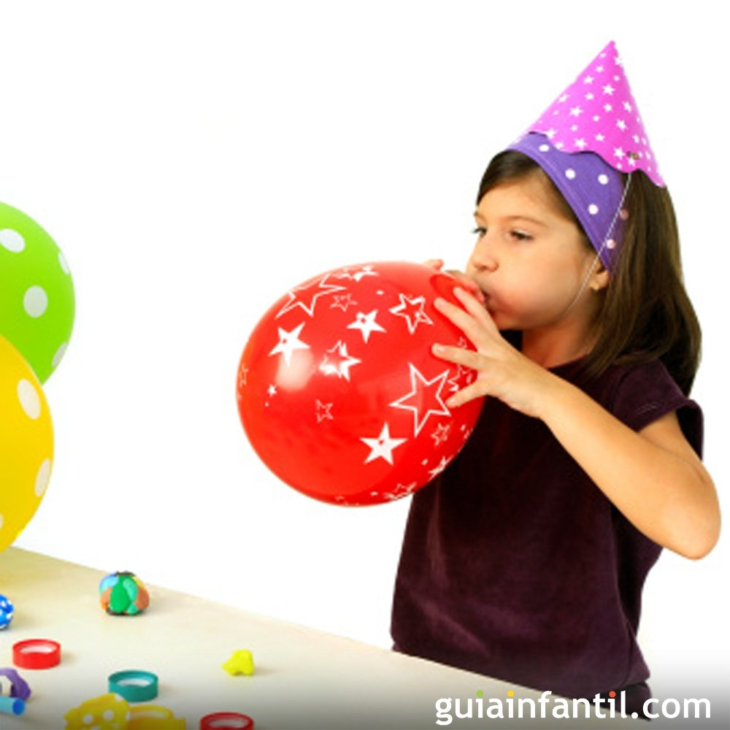

- É possível afirmar que, enquanto Larissa enchia o balão, o ar ocupava todo o seu interior? Justifique sua resposta.
_______________________________________________________________________________________________________________________________________________________________________________________

- Depois que o balão estourou, para onde foi o ar que estava em seu interior?
__________________________________________________________________________________________________________________________

- Qual das propriedades abaixo está relacionada ao fato de que o tamanho do balão aumentou enquanto Larissa o enchia? Marque o X na resposta adequada.

( ) elasticidade

( ) dureza

GEOGRAFIA

O trabalho no espaço rural

O trabalho no espaço rural se define em agricultura, extrativismo e pecuária. Por meio da agricultura, são produzidos grãos, legumes, verduras e frutas para o consumo das pessoas, dos animais e também para fornecer matéria prima para a indústria, para fabricação de mais diversos produtos.

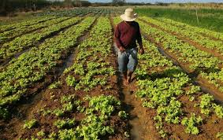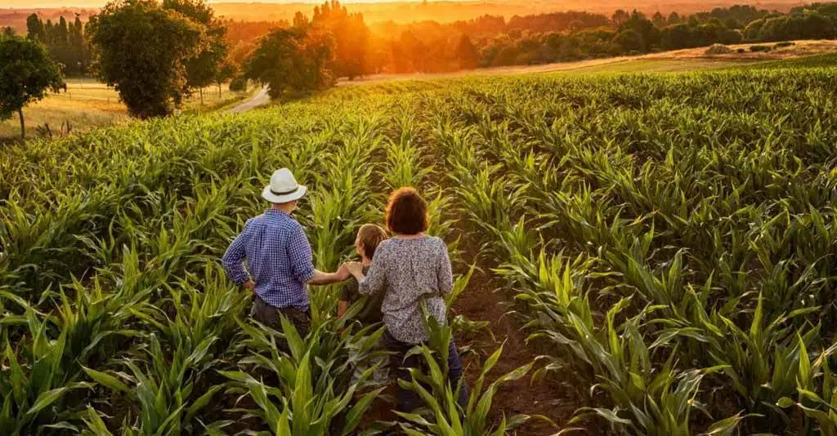

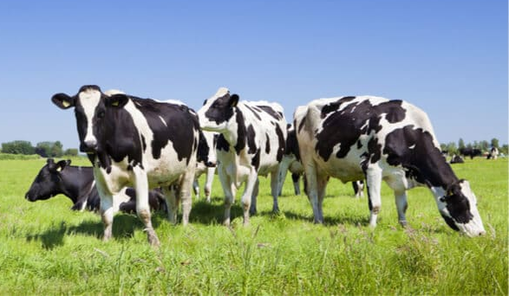
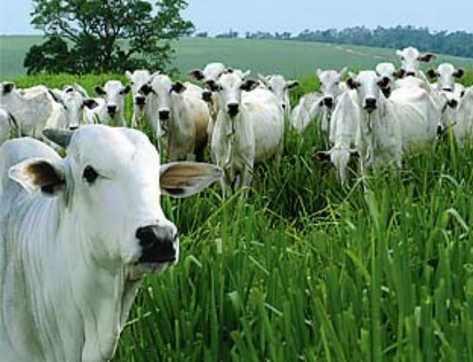
A atividade de pecuária é responsável pela criação de animais, para a produção de alimentos, como carne e leite, ou para atender alguns tipos de indústrias na fabricação de produtos alimentícios, cosméticos e calçados.

A prática do extrativismo retira da natureza produtos vegetais, animais e minerais da natureza.
O extrativismo visa atender diversos tipos de industrias para a fabricação de cosméticos, móveis e também fornecem alimentos.
Na industria farmacêutica acontece a transformação de plantas e outros vegetais em medicamentos. Nas usinas ocorre a transformação da matéria prima, cana-de-açúcar em diversos produtos, como, áçucar de vários tipos (orgânico, refinado, demerara, mascavo), álcool, álcool usado como combustivel (etanol).

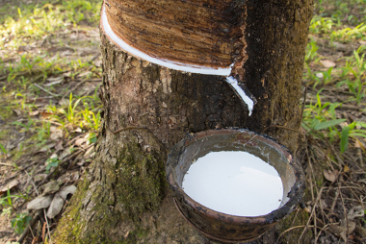
Um exemplo, do extrativismo vegetal é a extração do látex para a fabricação de borrachas.

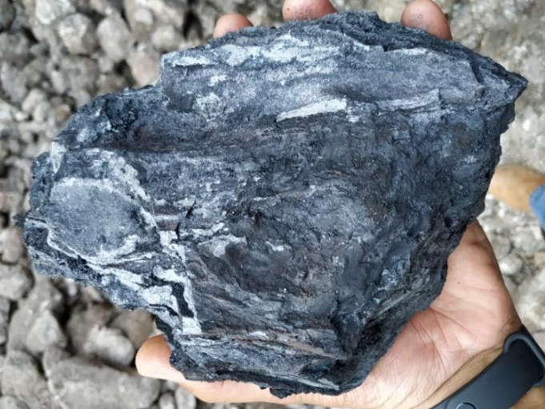

O carvão é um exemplo de extração mineral.

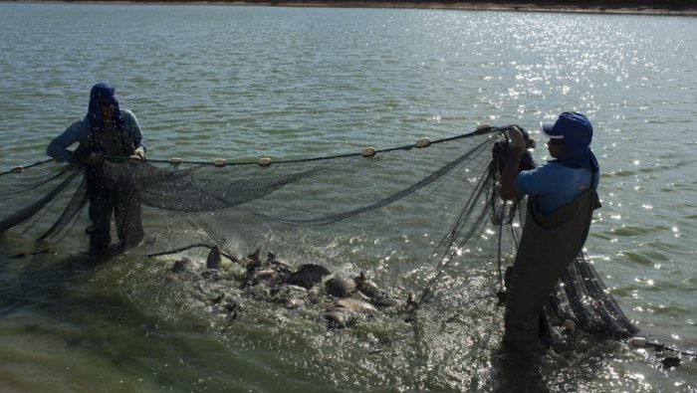
O extrativismo animal, em geral, é utilizado como matéria prima para alguns tipos de industrias e também como alimento para as pessoas.

Questões:

- Para cada foto abaixo, escreva o nome da atividade que está sendo realizada e o nome do produto que pode ser obtido por meio dela.

Pecuária
Extrativismo
Agricultura
Atividade
Produto
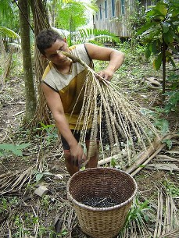

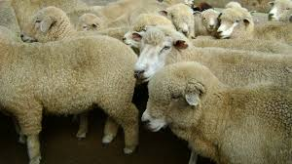

Atividade
Produto

Atividade
Produto
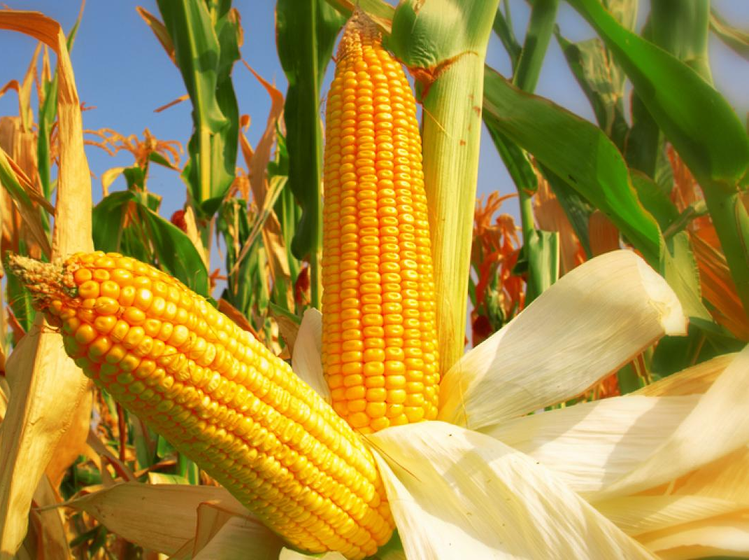

- Pesquise e escreva o nome da atividade que deu origem a esses produtos:

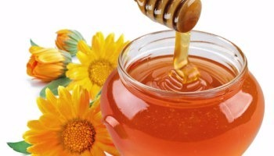_______________________________

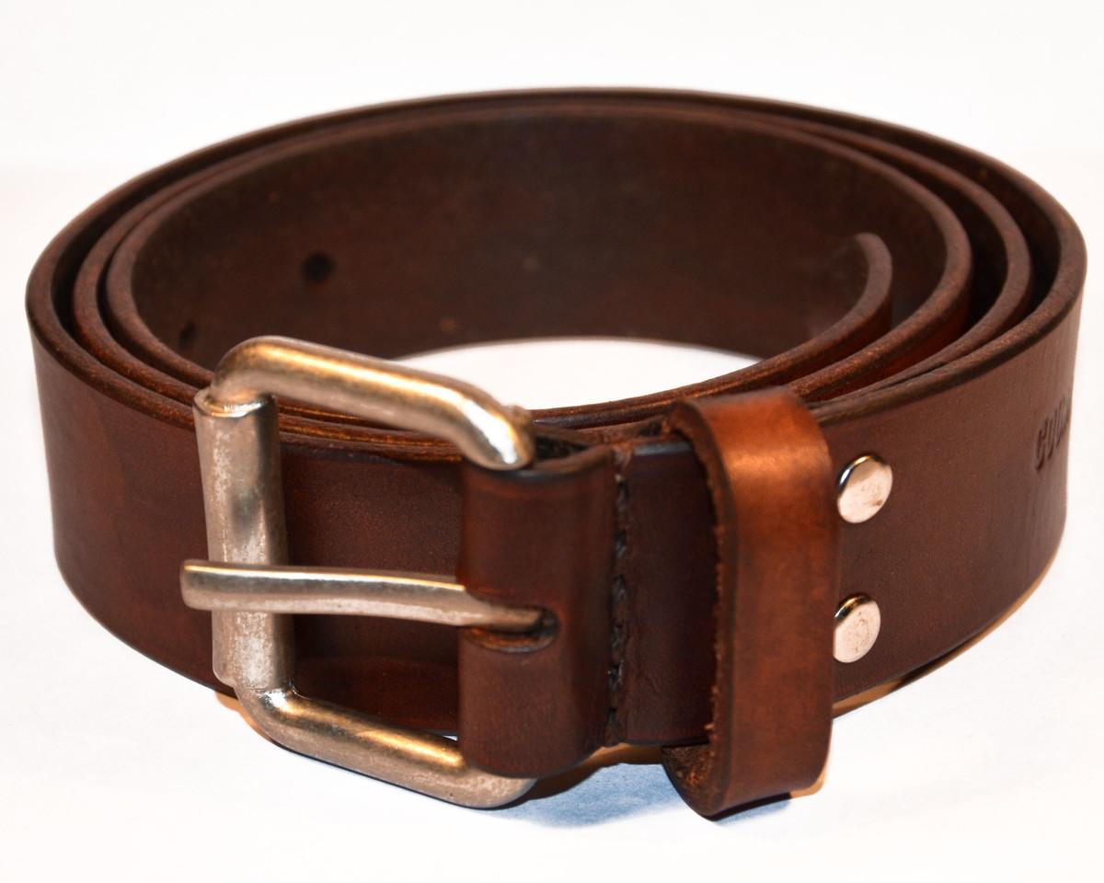_______________________________

______________________________

- Cite alguns produtos obtidos pelas atividades do campo no município em que você vive.
_________________________________________________________________________________________________________________________________________________________________________________________________________________________________________________________________________________________________________________
HISTÓRIA

Brasil, 500 anos?

Em abril de 2000 em diversos lugares do país foram organizados cerimonias festivas para comemorar 500 anos do Brasil.
Mas quando Cabral e sua esquadra chegaram aqui, em 1500, todo o território já era habitado por diferentes povos indígenas.
Calcula-se que naquela época viviam cerca de três milhões de indígenas nesse território e essas pessoas eram descendentes dos primeiros povoadores da América que aqui chegaram a três milhões de anos atrás.
Os 500 anos do Brasil são contados a partir de 22 de abril de 1500, que foi o dia em que navegadores portugueses comandados por Pedro Alvares Cabral chegaram ao território que hoje corresponde ao Brasil.
Cabral tomou posse das terras em nome do rei de Portugal sem levar em consideração o fato de que já viviam milhões de indígenas. Esta é uma questão que nos provoca a refletir, mas quando foi que os primeiros habitantes chegaram ao continente Americano?
Os povos indígenas então protestaram os 500 anos de comemoração do Brasil já que esses foram de sofrimento e exploração do seu povo e também de resistência e luta em defesa de suas terras e direitos.

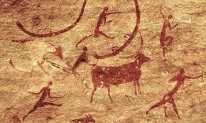

- Você considera importante preservar os vestígios deixados pelas primeiras populações que habitavam a América? Por quê?
_________________________________________________________________________________________________________________________________________________________________________________________________________________________________________________________________________________________________________________

- Sobre a comemoração do Brasil, 500 anos, você considera essa data correta do descobrimento do Brasil ou você acha que o Brasil já era habitado, já tinha uma cultura e uma história? Justifique sua resposta.
________________________________________________________________________________________________________________________________________________________________________________________________________________________________________________________________________________________________________________

INGLÊS

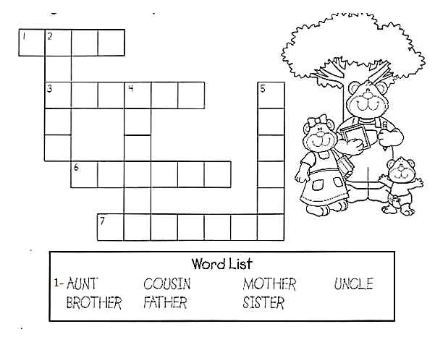
- Complete a cruzadinha com as palavras do quadro abaixo e numere ao lado da palavra, como o exemplo. Observe o vocabulário e copie no caderno as palavras que não pertenciam ao vocabulário da atividade.
Fonte:https://www.pinterest.de/pin/643803709217737069/

ARTES

As cores que se formam a partir da mistura das cores primárias, são chamadas de _____________________________________________.
Ao misturar o azul e amarelo, temos a cor verde, a mistura das cores vermelha e azul, forma a cor roxa e quando misturamos vermelho e amarelo, temos a cor laranja. Verde, roxo e laranja são cores secundárias.
Faça uma colagem usando somente as cores SECUNDÁRIAS:

Agora chegou a vez de relembrarmos sobre as cores QUENTES e FRIAS. As cores quentes estão associadas ao fogo, transmitem sensação de calor, são elas AMARELO, VERMELHO, LARANJA e ROSA. Já as cores frias estão associadas à água e transmitem sensação de frio, são elas AZUL, VERDE e ROXO.
ENSINO RELIGIOSO
ATIVIDADE SEGUNDA SEMANA - 11/06
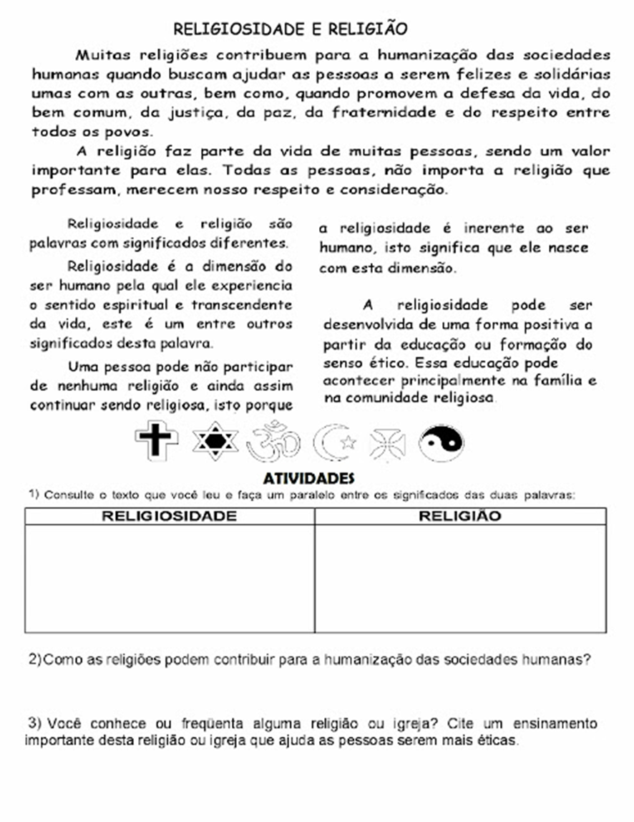Fonte: https://www.clicksociologico.com/2017/02/religiosidade-e-religiao.html

INFORMÁTICA

- Utilizar o navegador de internet para acessar o site www.tabuadademultiplicar.com.br jogos de tabuada clique onde diz TESTE DE TEMPO, escolher APENAS as tabuadas do 4, 6, 7, 8 e 9, conte-me como foi seu resultado. Lembrando que após cada resposta deve ser pressionado o ENTER para o computador realizar a resposta. Exemplo: 1x2 digitará a resposta 2 e pressionar o ENTER. Conte-me como foi seu resultado:

Pontos:_______

Números de respostas certas:______

Velocidade:_______ / pergunta

EDUCAÇÃO FÍSICA

Atividade 02: Pesquisa: pergunte a seus pais, avós ou pessoas que moram com você, quais as brincadeiras ou jogos que vivenciaram antigamente?

- a) Nome: _____________________________________________________________________________________________________________________________________________________________________________________________

Como brincar:
_______________________________________________________________ _______________________________________________________________ _______________________________________________________________ _____________________________________________________________________________________________________________________________________________________________________________________________
ESPANHOL

- AGORA É SUA VEZ, PINTE A IMAGEM DE ACORDO COM O NÚMERO DE CADA COR:
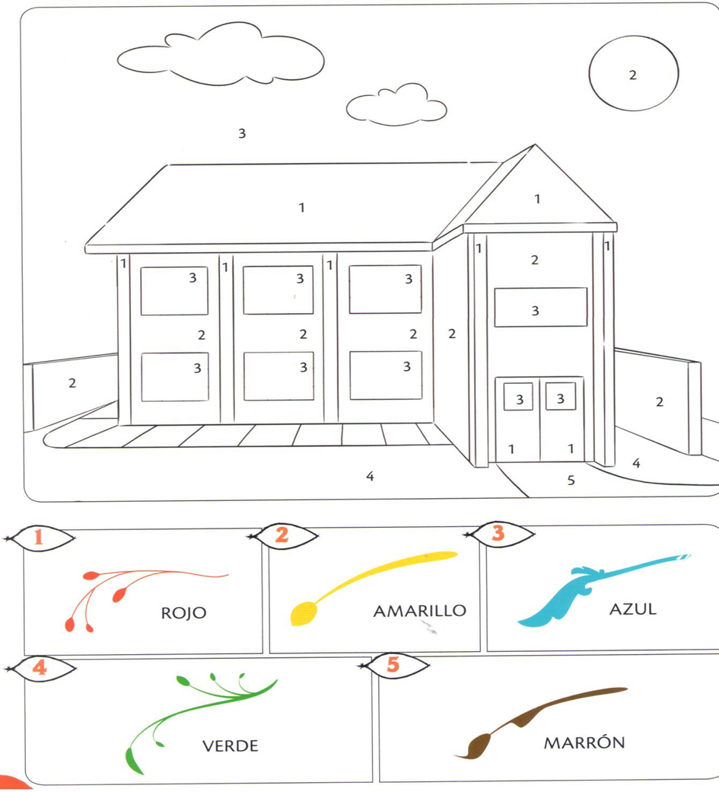
JUEGO DE LOS COLORES, VAMOS A DIVERTIRNOS (JOGO DAS CORES VAMOS NOS DIVERTIR):
https://arbolabc.com/juegos-de-colores/decoremos-pasteles-con-don-sapo

3ª SEMANA

LÍNGUA PORTUGUESA

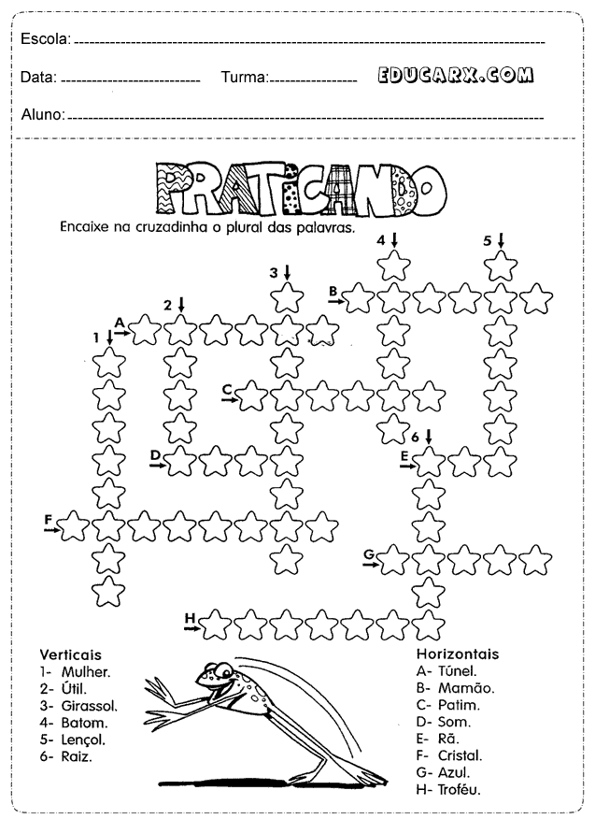

Brincar é participar

Hoje em dia a televisão anuncia, com insistência, brinquedos incríveis: sofisticados, coloridos, auto-suficientes, barulhentos e caros. Uma tentação para qualquer criança.
Mas, com a mesma intensidade com que atraem a criança, são deixados de lado após serem manipulados, no máximo, durante uma semana. É que a maioria deles dispensa a colaboração da criança. Esta precisa apenas apertar um botão e ver a máquina maravilhosa funcionar por si mesma. Está tudo previsto e certo, como um programa de televisão. Só tem um defeito: cansa.
Por outro lado, quem nos explica a magia dos velhos brinquedos e brincadeiras que sobreviveram às nossas bisavós, avós, pais e chegam a nós ainda fascinantes?
Que fada ou duende inventou o pião, a pipa, as bolas de gude, o jogo da amarelinha, o cabo-de-guerra, o mata-soltado, o bilboquê, os cubos de montar e inventar, o barro para modelar coisas e sujar crianças, a brincadeira de roda, o esconde-esconde?
Quem descobriu essas brincadeiras que nunca enjoam? Foi a televisão? Foram os engenheiros das fábricas de brinquedos? Não. Foram as próprias crianças através dos séculos. Uma herança que deve ser transmitida às crianças futuras. Afinal, brincar sempre é preciso...
Maria Helena Correa

Interpretação de texto

- Qual o título do texto?
.............................................................................................................................................................................................................................................................................................................................................................................................

- O que a televisão anuncia hoje em dia?
.............................................................................................................................................................................................................................................................................................................................................................................................

- Por que esses brinquedos são deixados de lado no máximo após uma semana?
.............................................................................................................................................................................................................................................................................................................................................................................................

- Quais são algumas das brincadeiras mais antigas apontadas no texto?
.............................................................................................................................................................................................................................................................................................................................................................................................

- Qual as suas brincadeiras preferidas?
.............................................................................................................................................................................................................................................................................................................................................................................................

- Converse com seus pais sobre as brincadeiras e perguntem a eles se lembram quais eram as brincadeiras que eles brincavam na infância e escreva o nome.
.............................................................................................................................................................................................................................................................................................................................................................................................

MATEMÁTICA
Complete as tabuadas e as somas de parcelas iguais.
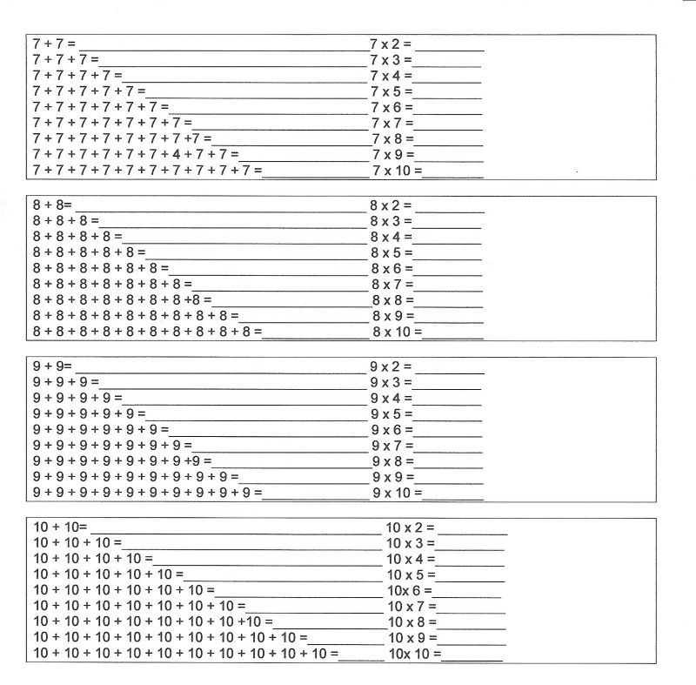
https://onlinecursosgratuitos.com/110-atividades-de-matematica-para-3o-ano
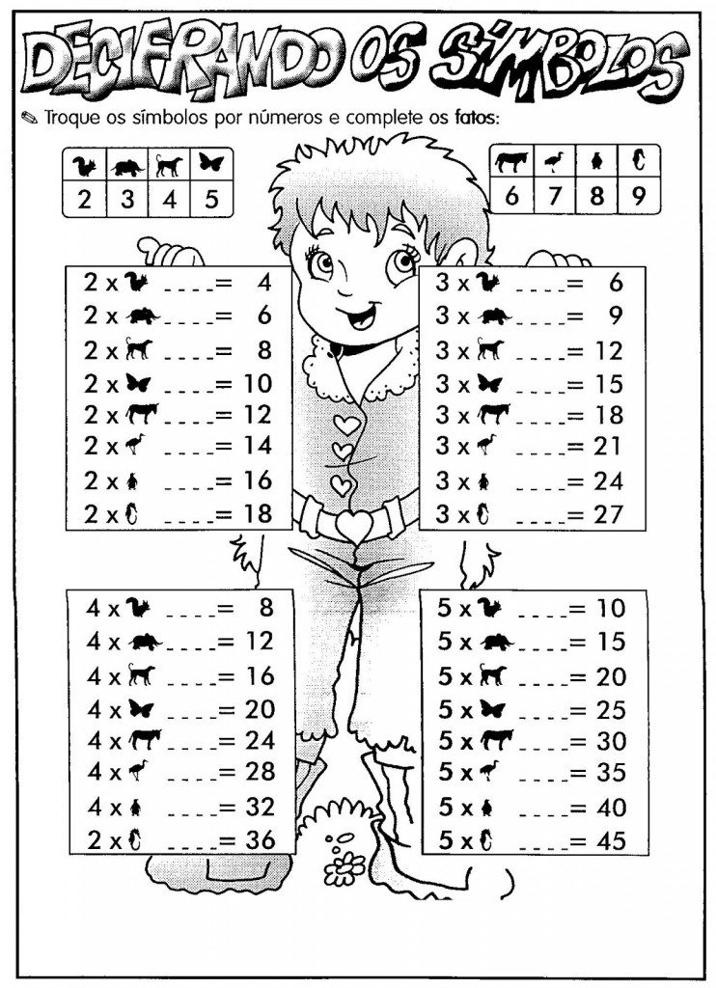
https://atividadesparaprofessores.com.br/37-atividades-educativas-de-multiplicacao
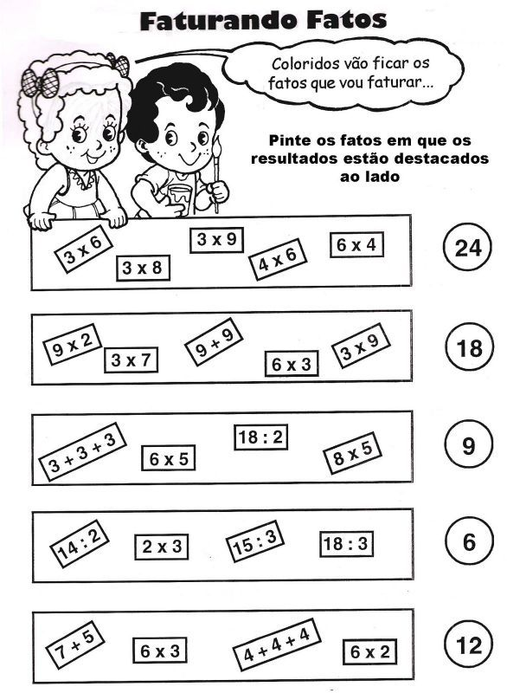
https://atividadesparaprofessores.com.br/37-atividades-educativas-de-multiplicacao

Resolver no livro de matemática
- Exercício 16 da página 92
- Exercícios 23,24,25,26 da página 97
- Exercícios 27,28,29,30 da página 99
- Exercício 46 da página 108
- Exercício 47 da página109
- Exercícios 52,53,54 da página 115

CIÊNCIAS

Os componentes de algumas misturas

A água, por exemplo, não é encontrada pura na natureza. Embora não consiga enxergar existem diferentes sais minerais e outros componentes misturados a elas.
Rótulo de uma garrafa de água mineral, possui diferentes elementos dissolvidos:

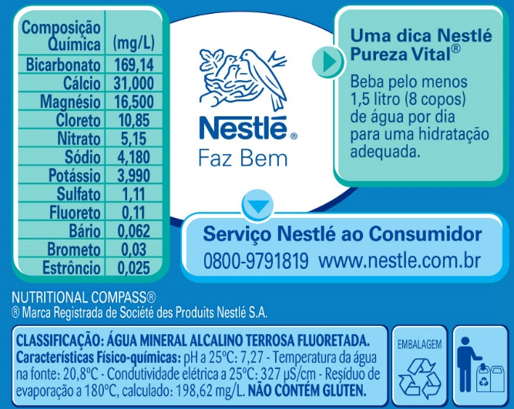

O ar é composto de diversos gases como o gás oxigênio, o gás nitrogênio e o gás carbônico. Em condições normais, geralmente não é possível identificar os componentes do ar atmosférico.
O sal de cozinha contem o cloreto de sódio misturado com o iodo.

Questões:

- É possível identificar visualmente os componentes da água, do ar e do sal de cozinha?
_____________________________________________________________

- Observe a imagem a seguir e responda:

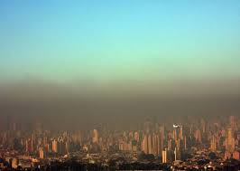

- Como está o ar dessa cidade? Justifique sua resposta
_____________________________________________________________
_____________________________________________________________

GEOGRAFIA

A agricultura familiar

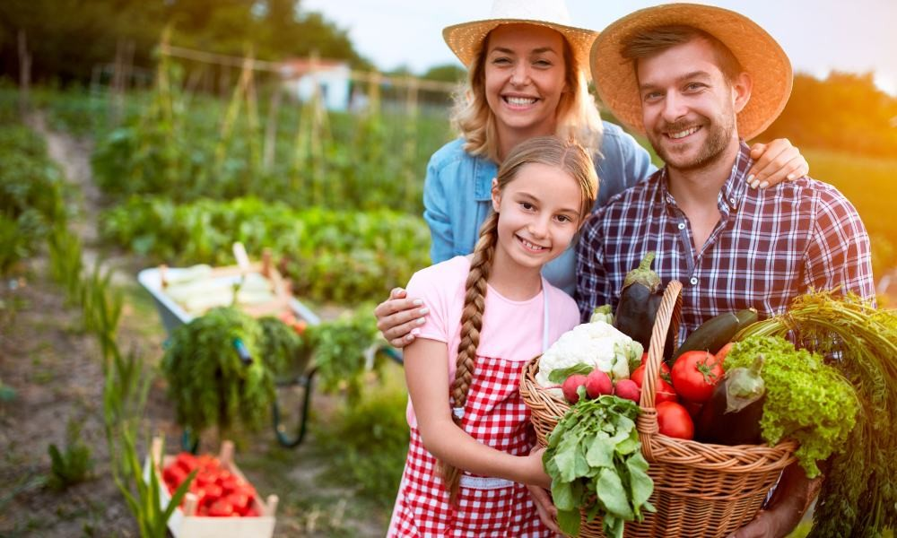

A agricultura familiar é caracterizada pelo trabalho de famílias que moram e trabalham no campo, geralmente em pequenas propriedades rurais, onde é muito comum encontrarmos grandes variedades de produtos cultivados em uma mesma área.
A produção da agricultura familiar é responsável por grande parte dos alimentos que chegam a nossa mesa.
Veja a contribuição da agricultura familiar na mesa dos brasileiros.

- Explique o que você entende por agricultura familiar.
__________________________________________________________________________________________________________________________
__________________________________________________________________________________________________________________________

- Escreva o nome de dois ou mais produtos cultivados pela agricultura familiar no município onde você mora.
____________________________________________________________________________________________________________________________________________________________________________________________________________________________________________________

HISTÓRIA

As grandes navegações

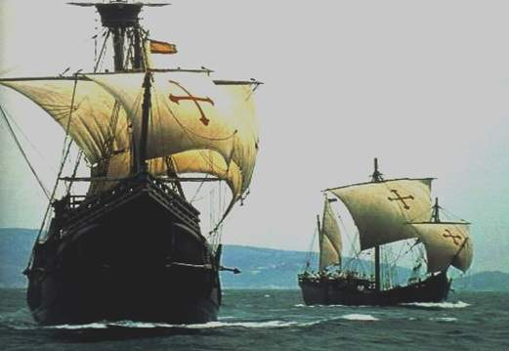
No ano de 1500, os portugueses chegaram ao território indígena. Mas, o que fez com que eles chegassem até aqui?
Ao longo do século 15, os portugueses organizaram diversas expedições marítimas, a fim de explorar a costa da África e encontrar uma passagem entre os oceanos Atlântico e Índico para chegar as Índias.
Se encontrassem esse caminho marítimo, os portugueses poderiam participar do comércio de diversos produtos, principalmente o de especiarias, que era realizado entre a Europa e as Índias.
Assim como os portugueses, outros europeus organizaram expedições marítimas nos séculos 15 e 16, principalmente os espanhóis. Essas expedições ficaram conhecidas como Grandes Navegações. Elas tinham como objetivo encontrar outras terras e novas rotas comerciais. Foram elas que possibilitaram a expansão do mundo conhecido pelos Europeus.

As especiarias

As especiarias como cravo, canela, gengibre, pimenta e noz-moscada, eram muito valorizadas na Europa, no século 15. Além de servirem como tempero, eram usadas na conservação de alimentos e também como remédios.
Atualmente, esses produtos são mais facilmente encontrados. No Brasil, é bastante comum as pessoas usarem especiarias no preparo de chás e de alimentos doces e salgados.

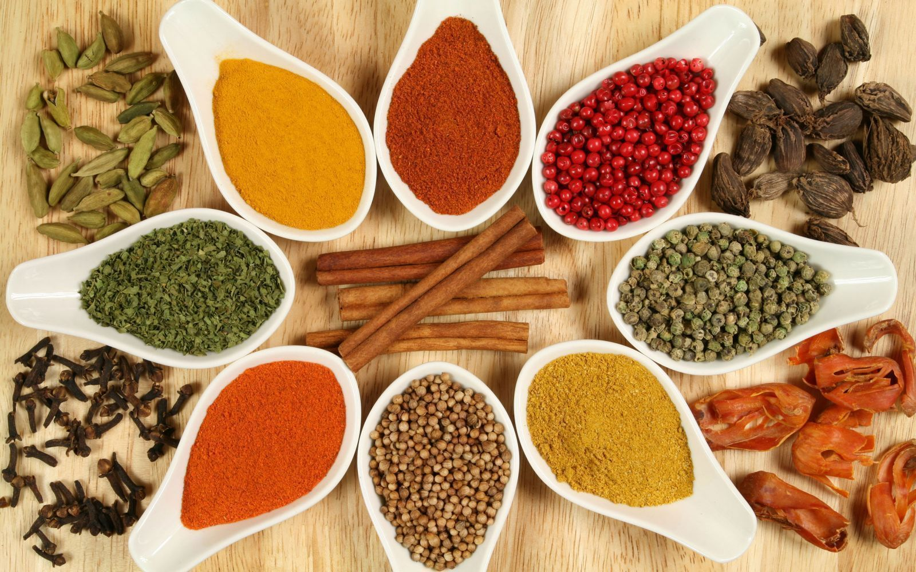

- O mapa apresenta as principais expedições realizadas pelos portugueses na tentativa de descobrir os caminhos para as índias.

Agora, observa a linha do tempo abaixo, nela cada letra representa um dos lugares explorados pelos portugueses na costa da África durante o século 15. Depois preencha cada espaço em branco com a data de expedição e o nome de cada um dos lugares explorados. Observe o mapa e a linha do tempo para preencher a tabela.

 | Data da expedição | Local explorado pelos portugueses
A
B
C
D
E
F

INGLÊS
Vocabulário:

Aunt: Tia Cousin: Prima ou primo Uncle: Tio
Mother: Mãe Father: Pai
Brother: Irmão Sister: Irmã

Escreva o nome, em inglês, dos membros da family:

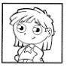
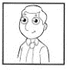
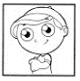
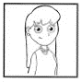
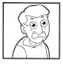

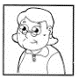

____

ARTES
Pinte a obra “Gato Amarelo”, de Aldemir Martins, usando as cores indicadas: (3ª semana)
CORES QUENTES
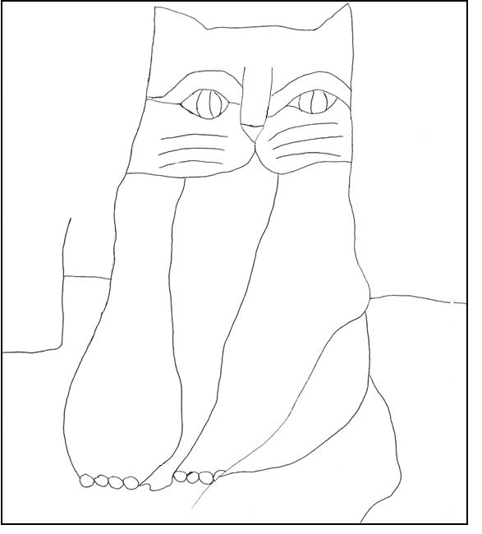

CORES FRIAS
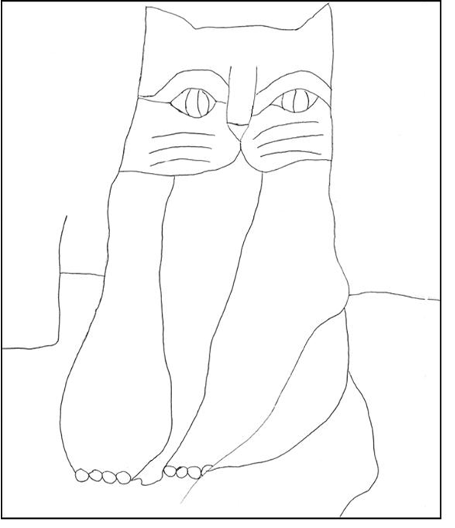
Fonte:http://anaeducarte.blogspot.com/2010/10/atividades-aldemir-martins.html
ENSINO RELIGIOSO
ATIVIDADE TERCEIRA SEMANA - 18/06
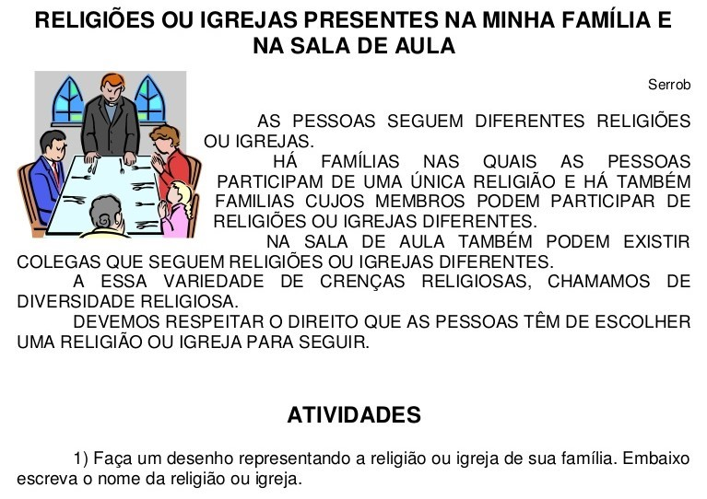

2) Escreva frases sobre o desenho acima, oque representa? Qual a sua importância?
_______________________________________________________________
_______________________________________________________________
_______________________________________________________________
Fonte: https://www.slideshare.net/amegaertner/apostila-do-1-ano-5-ano-2011

INFORMÁTICA

- Caça Palavras: Localize palavras relacionadas a nossa disciplina:

C | O | B | M | T | S | C | A | R | A | T
M | O | U | S | E | A | V | L | R | U | S
O | M | V | M | L | U | Y | D | A | U | K
R | T | B | L | A | T | Y | G | G | D | P
F | I | C | L | M | E | U | D | M |  | P
C | P | U | A | R | A | S | M | A | O | S
I | M | P | R | E | S | S | O | R | A | U
P | R | T | E | C | L | A | D | O | Ç | O

EDUCAÇÃO FÍSICA

Atividade 03: Brincadeiras e esportes.

a) As palavras deste caça palavras estão escondidas na horizontal, vertical e diagonal, sem palavras ao contrário.

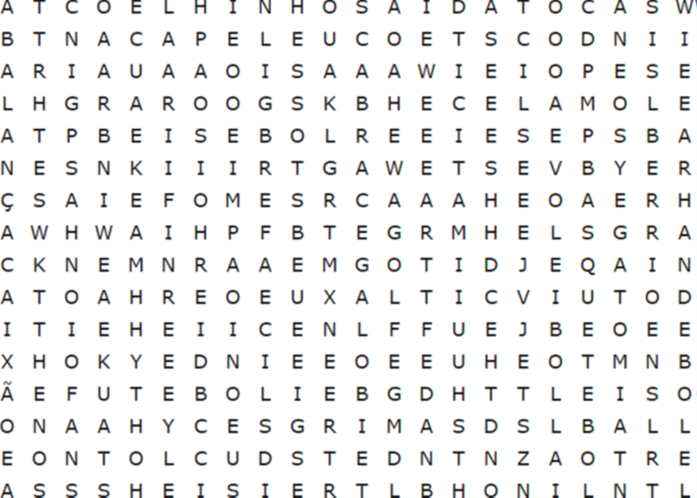

ADOLETA- ATIREI O PAU NO GATO- BALANÇA CAIXÃO- BASQUETEBOL
BEISEBOL- CABRA CEGA- COELHINHO SAI DA TOCA- ESGRIMA
FUTEBOL- FUTSAL- GATO MIA- GOLFE
HANDEBOL- PASSAR O ANEL- VOLEIBOL
https://www.facebook.com/educaescola

b) Complete a cruzadinha!
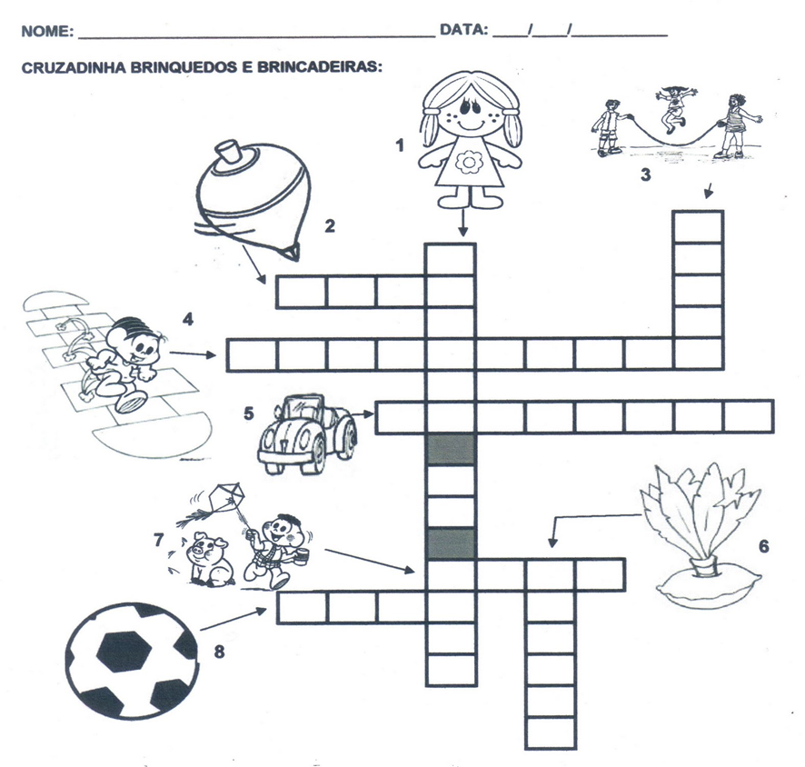
http://educrianca.blogspot.com/2011/08/atividades-folclore.html

ESPANHOL

- a) ENCONTRE AS DEZ CORES EM ESPANHOL NA TABELA ABAIXO:

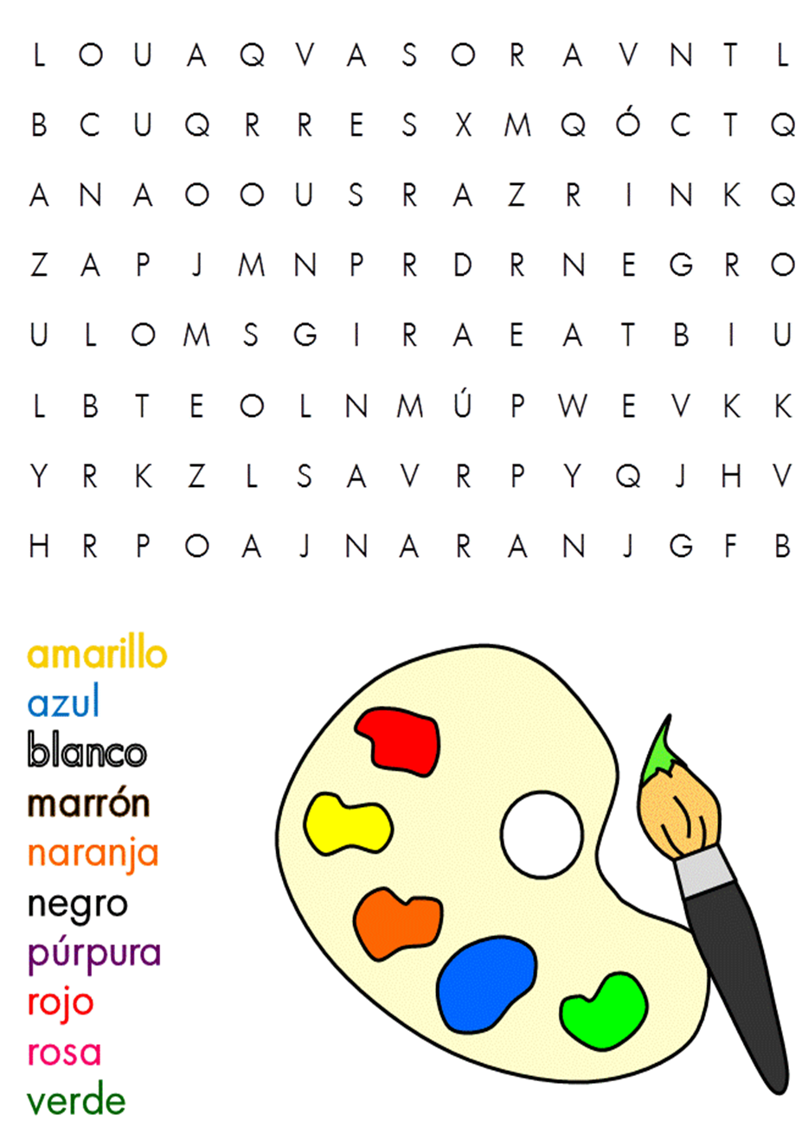

4ª SEMANA
LÍNGUA PORTUGUESA

A borboleta orgulhosa

A borboletinha era uma beleza, mas achava-se uma beldade. Devia, pelo menos, ser tratada como a rainha das borboletas, para que se sentisse satisfeita. Quanta vaidade, meu Deus!
Não tinha amigos, pois qualquer mariposa que se aproximasse dela era alvo de risinhos e de desprezo.
– Que está fazendo em minha presença, criatura? Não vê que sou mais bela e elegante do que você? Costuma ela dizer, fazendo-se de muito importante.
Nem os seus familiares escapavam. Mantinha à distância os seus próprios pais e irmãos, como se ela não houvesse nascido naturalmente, mas tivesse sido enviada diretamente do céu. Tratava-os com enorme frieza, como quem faz um favor, quando não há outro remédio.
– Sim, você é formosa, borboletinha, mas não sabe usar essa qualidade como deveria. Isso vai destruí-la! Previniu-a solenemente um sábio do bosque.
A borboletinha não deu muita importância às palavras do sábio. Mas uma leve inquietação aninhou-se em seu coração. Respeitava aquele sábio e temia que ele tivesse razão. Mas logo esqueceu esses pensamentos e continuou sua atitude habitual.
Um dia, a profecia do sábio cumpriu-se. Um rapazinho esperto surpreendeu-a sozinha voando pelo bosque. Achou-a magnífica e com sua rede apoderou-se dela. Como é triste ver a borboletinha vaidosa atravessada por um alfinete, fazendo parte da coleção do rapaz!
Cada um tem aquilo que merece. Não adianta pôr a culpa de nossos erros nos outros, no destino, em Deus ou na má sorte. Cada um é responsável pelo seu próprio sucesso ou fracasso.
Autor Desconhecido

- No texto que você acabou de ler se aproxima do gênero textual:
- ( ) fábula, porque a personagem é um inseto que age como ser humano.
- ( ) conto, porque tem poucas personagens.
- ( ) anedota, porque é uma narrativa breve e com fato engraçado.
- ( ) lenda, porque é uma história fantástica.

- Por que a Borboletinha não tinha amigos?
..............................................................................................................................................................................................................................................................

- Explique como a Borboletinha tratava sua família?
.............................................................................................................................................................................................................................................................................................................................................................................................

- O sábio do bosque preveniu a Borboletinha dizendo que ela era realmente formosa, mas não sabia usar essa qualidade como deveria. Explique como essa profecia se cumpriu?
.............................................................................................................................................................................................................................................................................................................................................................................................

- Qual é a lição de moral do texto?
.............................................................................................................................................................................................................................................................................................................................................................................................

- Você acha que a Borboletinha agia de forma correta? Por quê?
............................................................................................................................................................................................................................................................................................................................................................................................................................................................................................................................

- Você trata bem seus pais ou age como a Borboletinha?
.............................................................................................................................................................................................................................................................................................................................................................................................

- Como você trata seus irmãos? O que você gosta de fazer quando está com seus irmãos? Explique.
.............................................................................................................................................................................................................................................................................................................................................................................................

- Você conhece alguém que age como a Borboletinha? Que conselho você daria para essa pessoa não ter o mesmo fim da Borboletinha?
.............................................................................................................................................................................................................................................................................................................................................................................................
Vamos trabalhar um conteúdo que você estudou no ano passado que são os verbos. Então vamos ver o que são tempos verbais eles indicam ações que podem ocorrer no passado (pretérito), no presente ou no futuro.

- Passado: são as ações que já aconteceram
Ex: Eu andei
- Presente: É o que está acontecendo agora.
Ex: Eu ando
- Futuro: A ação que ainda vai acontecer.
Ex: Eu andarei

A seguir veremos a conjugação dos verbos:
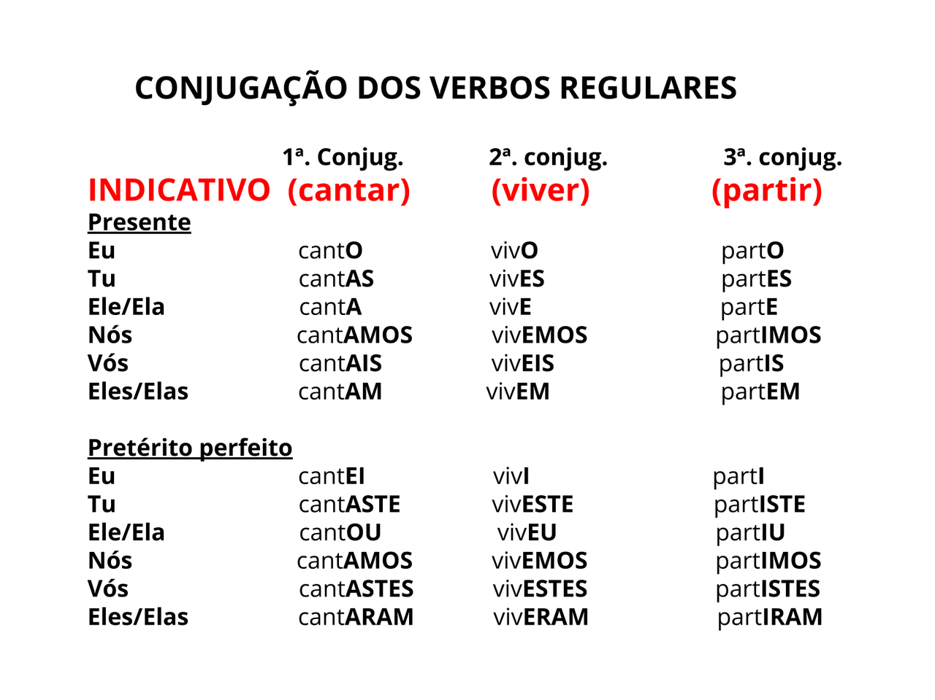
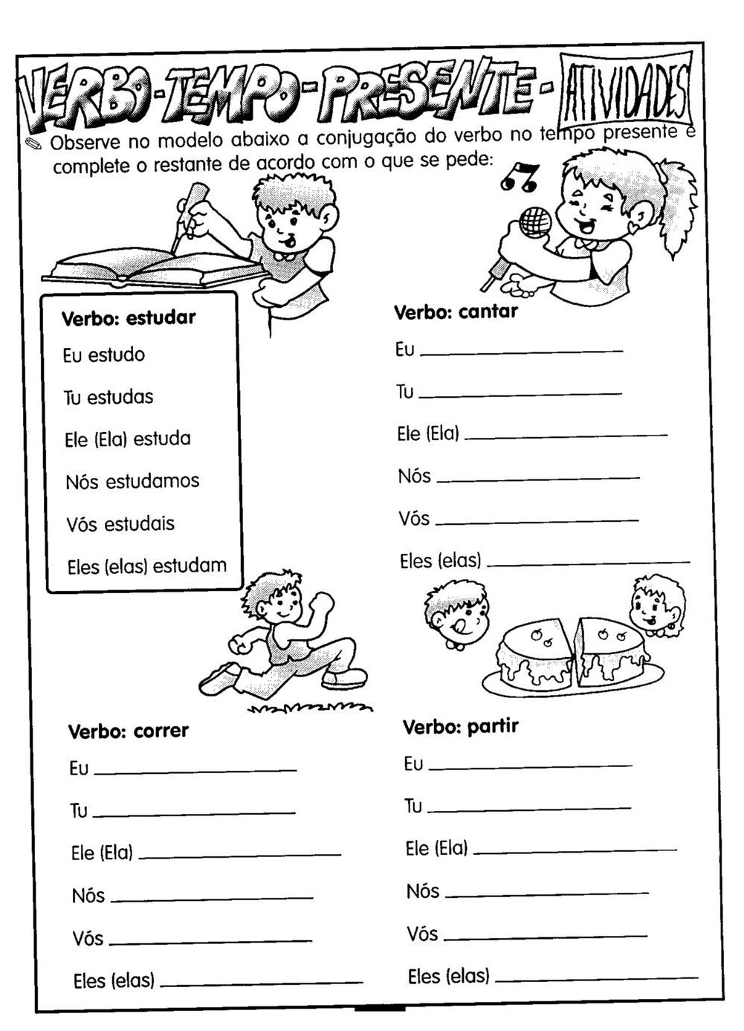
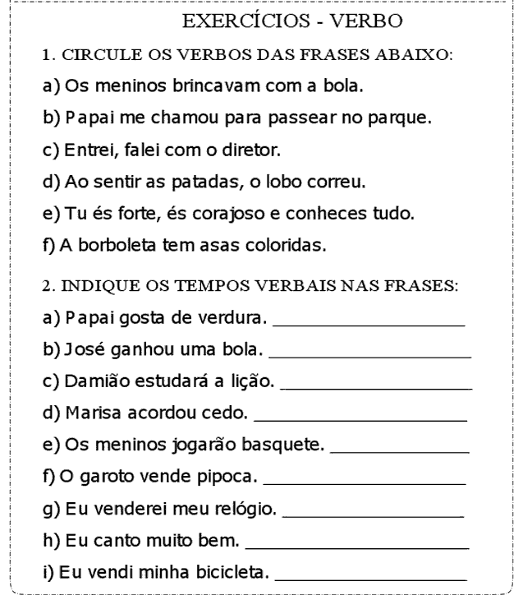Fonte: https://www.google.com/search?q=verbos+e+tempos+verbais+4+ano
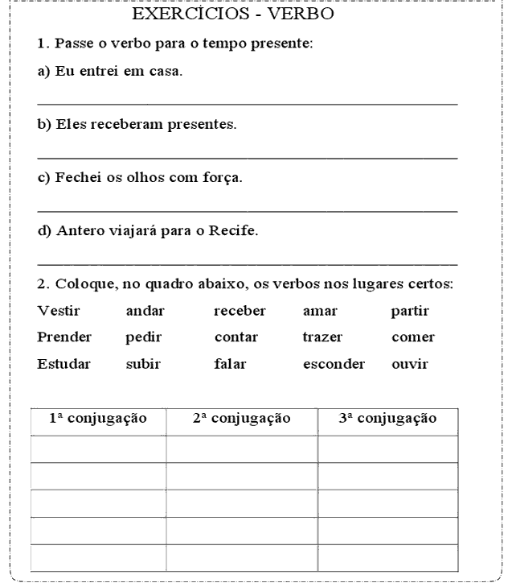
Fonte:https://www.google.com/search?q=atividades+conjuga%C3%A7%C3%B5es+verbais+5º
- Leia o texto abaixo e circule os verbos:

O pijama de Jaime

Jaime deu uma beijoca em Júlia e disse:
– Meu pijama se sujou de suco de caju.
Júlia lavou o pijama, e ele ficou com jeito de novo.
Jaime disse:
– Júlia, meu pijama ficou joia! Não vou deixá-lo sujar mais.
– Está bem, Jaime.
MATEMÁTICA

Veja a seguir os principais tipos de ângulos
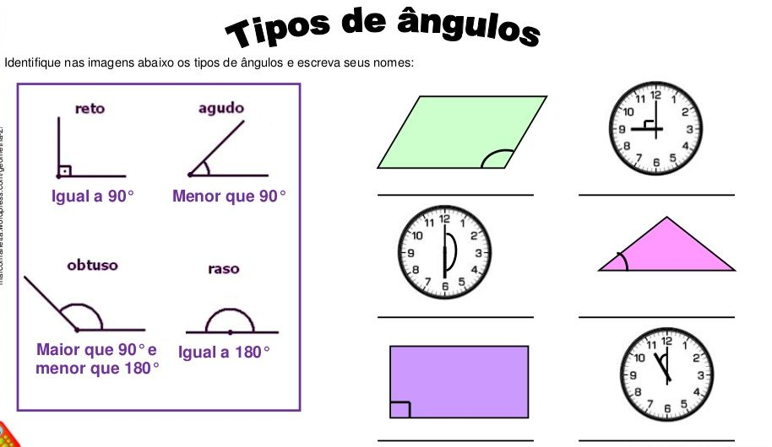
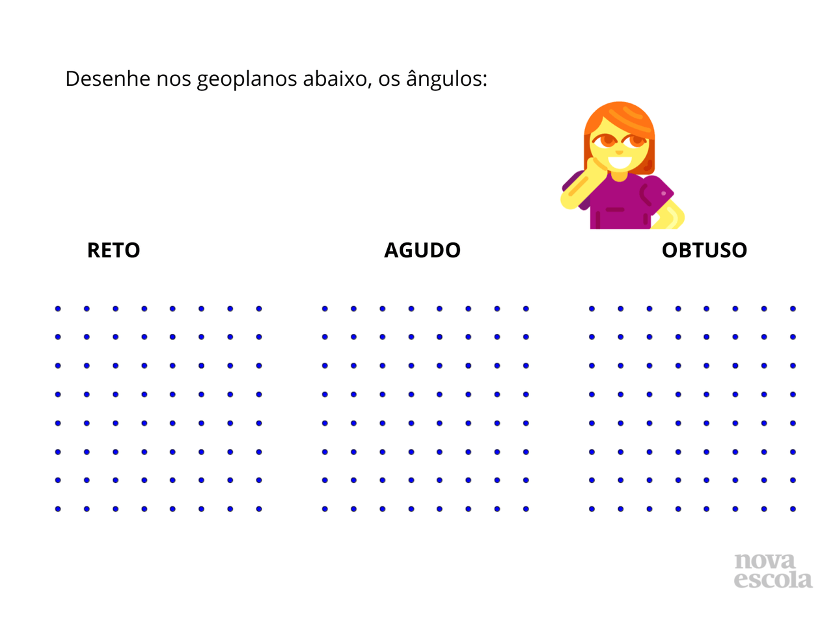https://www.google.com.br/search?source=univ&tbm=isch&q=ATIVIDADES+SOBRE+ANGULO
Pinte os globos: de verde onde tem ângulo reto, de azul onde tem ângulo agudo e de amarelo onde tem ângulo obtuso.
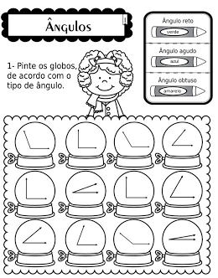
search?source=univ&tbm=isch&q=ATIVIDADES+SOBRE+ANGULOS

GEOGRAFIA

Trabalhando no espaço urbano

O trabalho das pessoas se caracteriza principalmente, pela realização de atividades como indústria, comércio e prestação de serviços. A atividade de industrias faz parte do setor secundário, e o comércio e a prestação de serviços fazem parte do setor terciário da economia.
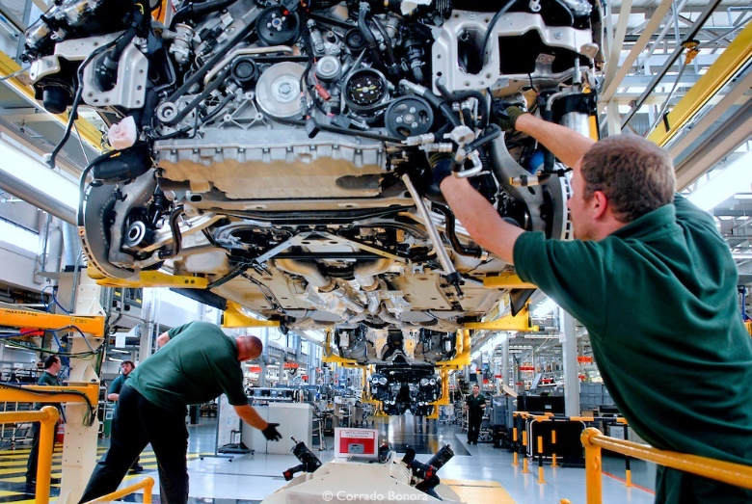
Linha de montagem de automóveis em indústria.

Comércio de roupas

Prestador de serviços, na foto um eletricista.

A importância das atividades do espaço urbano

As atividades realizadas no espaço urbano são de grande importância para o município.
- Produção dos mais diversos tipos de mercadorias utilizados no dia-a-dia, desde produtos alimentícios até veículos e maquinas industriais e agrícolas (indústria);

- Além da comercialização dos mais diferentes produtos, há atividades ligadas a prestação de diversos serviços à população;

- Geração de emprego e renda para milhões de trabalhadores, tanto no setor industrial quanto no comercio e prestação de serviços.

Questões:

- Relacione as fotos dos profissionais mostrados a seguir ao tipo de atividade econômica em que trabalham.

1 comércio
2 indústrias
3 prestações de serviços

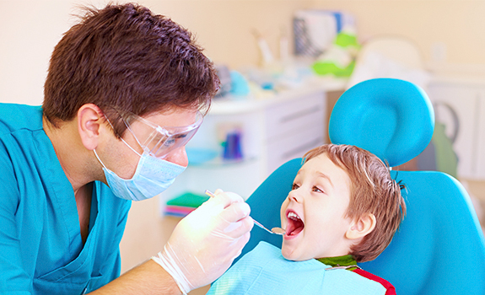
_______________________________________

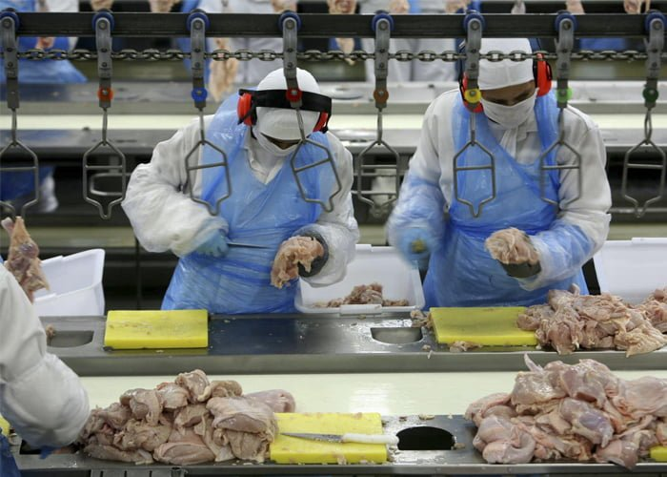
____________________________________

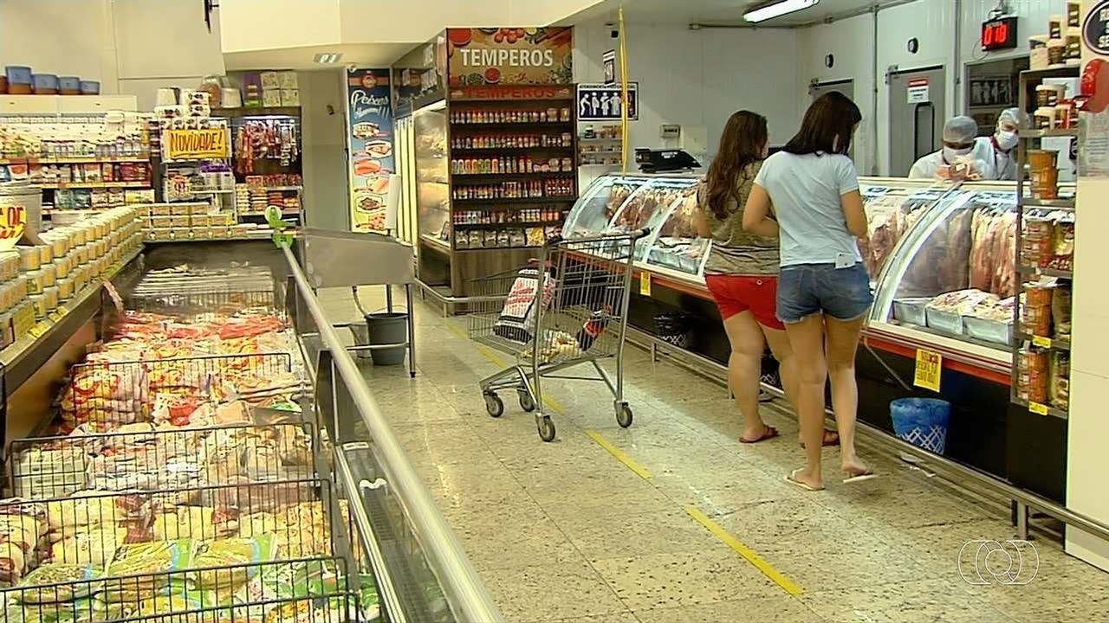
____________________________________________

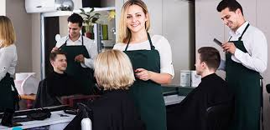
____________________________________________

- Escreva dois exemplos que estejam presentes em seu dia a dia para cada tipo de atividade econômica.

Comércio
_____________________________________________________________________________________________________________________________________________________________________________________________

Prestação de serviços
_____________________________________________________________________________________________________________________________________________________________________________________________

Indústrias
_____________________________________________________________________________________________________________________________________________________________________________________________

HISTÓRIA

A África e sua diversidade

A África é um imenso continente ocupado por 54 países. Nesse continente existia uma grande diversidade de povos que falavam cerca de 2000 línguas.
Na época das navegações, a África era habitada por povos diferentes entre si, cada povo tinha sua própria língua, costumes e crenças. Além disso, tinham muitos conhecimentos de ciência e tecnologia.

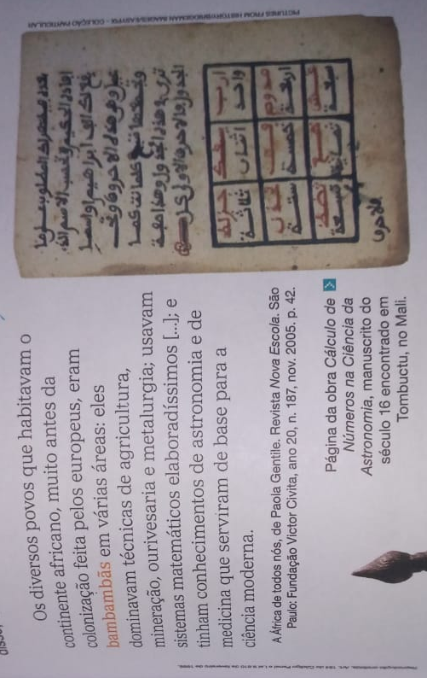

O Brasil e os afro-brasileiros

Os africanos não vieram para o Brasil por vontade própria, eles começaram a ser trazidos para cá por volta de 1550 e foram obrigados a trabalhar na condição de escravos.

Por cerca de 350 anos, o trabalho africano representou a principal mão de obra no Brasil. OS africanos realizaram diversos tipos de atividade, que foram fundamentais para o desenvolvimento do país.
Os africanos possuíam muitos conhecimentos e nos deram uma grande contribuição cultural. Graças a contribuição dos africanos a cultura tornou-se rica e diversificada.
Os africanos foram trazidos para cá e geraram seus descendentes e com outros povos ajudaram a formar a população brasileira.
Os africanos influenciaram a cultura brasileira nas artes plásticas, na música, na dança, na culinária, no jeito de falar o português e nas vestimentas.
Por volta de 1500, a produção de açúcar no Brasil estava crescendo, por isso, faltava mão de obra, os portugueses passaram, então, a escravizar africanos, principalmente na lavoura de açúcar e no engenho de açúcar.
A viagem para o Brasil era feita a bordo de navios que ficaram conhecidos por tumbeiro. Para transportar o maior número de pessoas, os traficantes aproveitavam cada espaço do navio. As péssimas condições de higiene e de alimentação causavam a morte de muitas pessoas ao longo da viagem.
Os africanos que conseguiam sobreviver a viagem chegavam ao Brasil em péssimas condições de saúde. Depois de desembarcarem em locais como o Cais do Valongo, eram levados para armazéns onde eram expostos para venda como mercadorias. Os compradores examinavam procurando encontrar os mais fortes e saudáveis.
Os africanos escravizados eram submetidos a castigos físicos, como chicotadas, e obrigados a usar algumas correntes entre outras violências. E para evitar maiores sofrimentos não reagiam a seus senhores.

Questões:

- Leia o texto abaixo:

Com base no texto acima e nos conhecimentos já adquiridos, responda às questões a seguir.

- Cite alguns conhecimentos dos africanos antes da chegada dos europeus à África.
______________________________________________________________________________________________________________________________________________________________________________________________________________________________________________________________________________________________________________________________________________________________________________

- Quando os africanos escravizados começaram a ser trazidos para o Brasil?
_____________________________________________________________

- Por que a autora do texto afirma no texto acima que a cultura brasileira é hoje muito mais rica, colorida, alegre e mística por causa da herança africana.
______________________________________________________________________________________________________________________________________________________________________________________________________________________________________________________________________________________________________________________________________________________________________________
INGLÊS

- Olhe o caça palavras abaixo e o quadro de vocabulário no final da página e encontre as palavras em inglês dos Family members. Circule cada palavra com um lápis de cor diferente para ficar bem colorido!

As palavras podem estar na horizontal, vertical e diagonal portanto preste bastante atenção!
Fonte: https://www.allkidsnetwork.com/worksheets/family/word-search.asp

Atividade avaliativa

Name:______________________________________________________ Grade:________

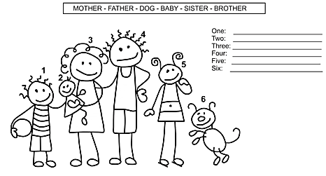
Escolha um nome na tabela e escreva no local correto, seguindo a ordem:

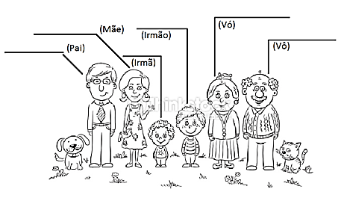
Conforme o que aprendemos, nomeie os membros desta família de maneira adequada em inglês:

ARTES
Faça como se pede em cada quadro: (4º semana)
Desenhe uma casa com as cores primárias: | Pinte os desenhos com as cores secundárias: | Faça uma colagem usando as cores quentes:
Pinte aqui com as cores frias: | Desenhe usando a monocromia: | Pinte com policromia:  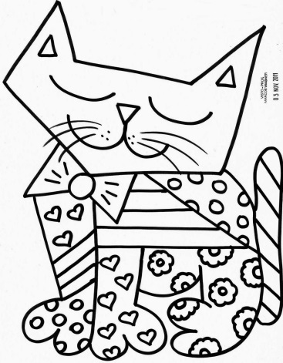  Fonte: https://br.pinterest.com/pin/28288303893120907/

ENSINO RELIGIOSO

ATIVIDADE QUARTA SEMANA - 25/06
Como estamos vivendo um tempo de nos cuidarmos, nós do ensino religioso também precisamos nos cuidar e cuidar dos outros, lembrando sempre de algumas dicas de como nos protegermos dessa doença tão malvada, então vamos fazer as atividades como pede:
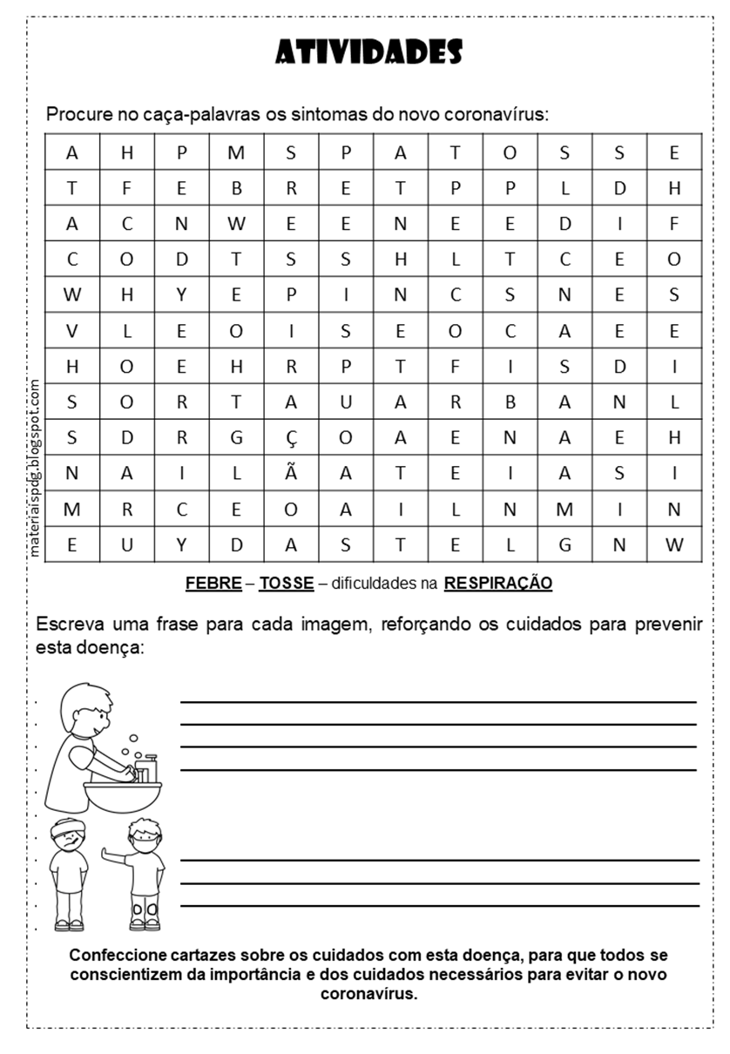

Fonte: https://materiaispdg.blogspot.com/2020/02/atividades-novo-coronavirus-pdf.html

INFORMÁTICA

Nada melhor que aprender brincando ou jogando então utilize o navegador de internet para acessar o site www.tabuadademiltiplicar.com.br jogos de tabuada grande diploma, as tabuadas de 1 ao 10. E conte-me o seu resultado

Acertos______

EDUCAÇÃO FÍSICA

Atividade 04: Escolha uma brincadeira popular que você mais gosta e realize com sua família. Registre esse momento com vídeos/fotos. Você poderá postar no grupo da turma ou se preferir pode me mandar no particular ficarei muito feliz em ver você realizando a atividade e também poderei avalia-lo.
Atividade para realizar todos os dias principalmente antes de realizar atividades físicas!
Faça de 10 a 15 segundos cada exercício de alongamento lembre-se de fazer com os dois lados do corpo.
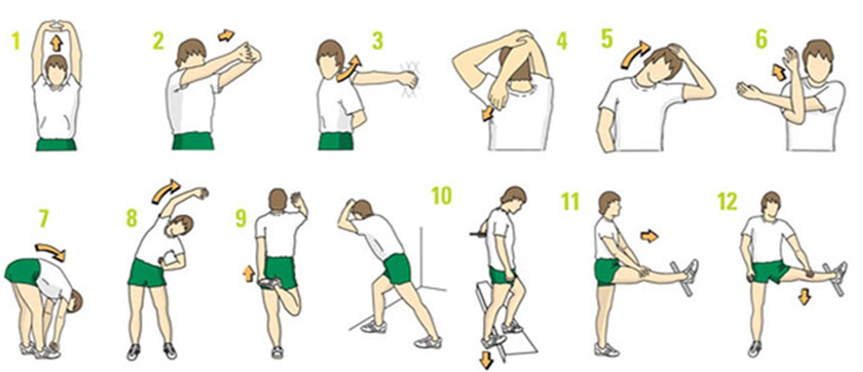
http://www.colagenoeflexibilidade.com.br/o-alongamento/

ESPANHOL

b) ESCREVA AO LADO DE CADA COR SEU NOME EM ESPANHOL:
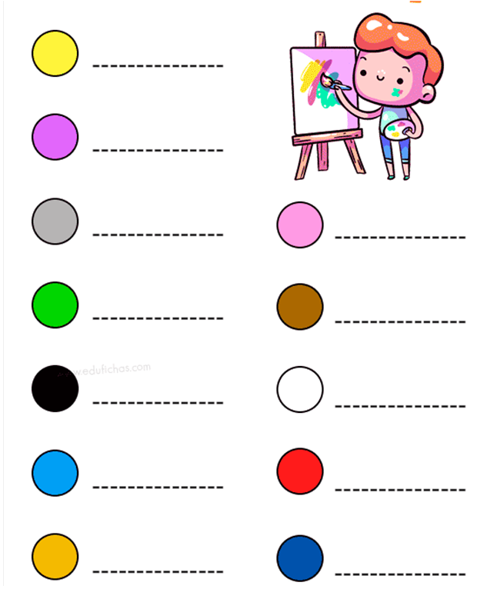

RECORTE E BRINQUE COM O JOGO DAMEMÓRIA DOS MEMBROS DA FAMÍLIA E ESCOLA.

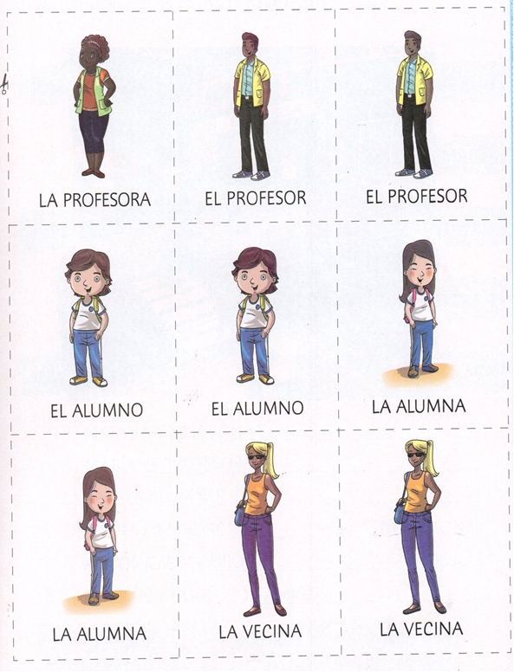

Referências bibliográficas

Ciências, geografia e história.

https://www.abracomex.org/industria-automobilistica-deve-registrar-melhor-resultado-em-cinco-anos
https://www.negociosrpc.com.br/deolhonomercado/tag/comercio-de-roupas/
https://www.google.com/search?q=prestadores+de+servi%C3%A7os&rlz=1C1SQJL_enBR897BR897&sxsrf=ALeKk02schBpr82F_VNWQOlkoNFs9fDPFQ:1589911630651&source=lnms&tbm=isch&sa=X&ved=2ahUKEwj6-N-vwsDpAhUsHbkGHQ0PCUEQ_AUoAXoECBAQAw&biw=1366&bih=625#imgrc=IYrK6gaE9F0YuM
https://www.odontoclinic.com.br/blog/odontopediatria-cuidando-da-saude-bucal-dos-pequenos/
https://www.montarumnegocio.com/fabrica-de-alimentos-em-pernambuco/
https://g1.globo.com/go/goias/noticia/2020/05/18/novo-decreto-determina-horarios-para-escalonamento-obrigatorio-do-comercio-e-industrias-em-goiania.ghtml
https://www.google.com/search?q=salao+de+beleza&rlz=1C1SQJL_enBR897BR897&sxsrf=ALeKk013YJ0h7fIUyAWQicbJVxPXtwMgPw:1589912305694&source=lnms&tbm=isch&sa=X&ved=2ahUKEwiOo9HxxMDpAhXqJrkGHdzSBloQ_AUoAnoECA4QBA&biw=1366&bih=625#imgrc=RxPfhT-525h9tM
https://cybercook.com.br/receitas/doces/receita-de-salada-de-frutas-18944
https://escolakids.uol.com.br/ciencias/estados-fisicos-da-materia.htm
https://br.guiainfantil.com/materias/saude/beneficios-de-encher-bexiga-para-as-criancas/
https://www.google.com/search?q=rotulo+de+garrafa+de+agua+MINERAL&tbm=isch&ved=2ahUKEwjt1eTuxsDpAhW6MLkGHQ_ICSQQ2-cCegQIABAA&oq=rotulo+de+garrafa+de+agua+MINERAL&gs_lcp=CgNpbWcQAzICCAA6BAgAEB5Qy0BYlkpgwktoAHAAeACAAdIDiAGrDZIBCTAuNS4xLjEuMZgBAKABAaoBC2d3cy13aXotaW1n&sclient=img&ei=BCXEXu3DI7rh5OUPj5CnoAI&bih=625&biw=1366&rlz=1C1SQJL_enBR897BR897#imgrc=CS4mGnaC97avAM
http://bromatopesquisas-ufrj.blogspot.com/2017/06/sal-alimenticio-ha-interferencias.html
https://escolaeducacao.com.br/10-doencas-causadas-pelo-ar/
https://br.pinterest.com/pin/859272803877746337/
https://www.extraplus.com.br/p/frango-congelado-sadia-pacote-3kg/166/
https://www.jornaldocomercio.com/_conteudo/economia/2019/10/707866-agco-demite-trabalhadores-na-fabrica-de-canoas.html
http://www4.moderna.com.br/lancamentos2011/materialComplementar/buriti/avaliacao/buriti_geografia.pdf
https://www.receitadevovo.com.br/receitas/feijoada

